Lékařská fakulta Univerzity Palackého v Olomouci
Radiologická klinika

Role magnetické rezonance v predikci
neurologického vývoje novorozence
s hypoxicko-ischemickou encefalopatií

MUDr. Lenka Bakaj Zbrožková

Disertační práce

OLOMOUC 2017
Disertační práce byla vypracována na Radiologické klinice Lékařské fakulty Univerzity Palackého v Olomouci
přednosta Prof. MUDr. Miroslav Heřman, Ph.D.

v rámci kombinovaného postgraduálního studia

Uchazeč:
MUDr. Lenka Bakaj Zbrožková
Radiologická klinika
Fakultní nemocnice Olomouc

Školitel:
Prof. MUDr. Miroslav Heřman, Ph.D.
Radiologická klinika
Fakultní nemocnice Olomouc

Prohlášení
Prohlašuji, že předložená práce je původním autorským dílem, které jsem vypracovala samostatně. Veškerou literaturu a další zdroje, ze kterých jsem čerpala, v práci řádně cituji a jsou uvedené v seznamu literatury.

Souhlasím s půjčováním disertační práce všem zájemcům o řešenou problematiku.

V Olomouci

MUDr. Lenka Bakaj Zbrožková
OBSAH
1. Úvod 8
2. Hypoxicko-ischemická encefalopatie 9
2.1.1. Definice hypoxicko-ischemické encefalopatie 9
2.1.2. Epidemiologie hypoxicko-ischemické encefalopatie 9
2.1.3. Etiologie hypoxicko-ischemické encefalopatie 9
2.1.4. Patofyziologie hypoxicko-ischemické encefalopatie 11
2.1.5. Klinické hodnocení hypoxicko-ischemické encefalopatie 13
2.1.6. Diagnostika hypoxicko-ischemické encefalopatie 14
2.2. Zobrazovací metody 18
2.2.1. UZ vyšetření 18
2.2.2. CT vyšetření 22
2.2.3. MR vyšetření 23
2.2.3.1. Příprava pacienta na MR vyšetření 23
2.2.3.2. Technické parametry MR vyšetření 23
2.2.3.3. Načasování MR vyšetření 28
2.2.3.4. Interpretace nálezu 29
2.2.3.5. MR skórovací systémy 31
2.2.3.6. Diferenciální diagnostika hypoxicko-ischemické encefalopatie 35
2.3. Léčba hypoxicko-ischemické encefalopatie 39
2.3.1. Řízená terapeutická hypotermie 39
2.3.2. Neuroprotektivní léky 40
3. Cíle práce 41
4. Metodika 42
4.1. Soubor pacientů 42
4.2. Technické parametry MR vyšetření 42
4.3. Princip hodnocení MR vyšetření 43
4.4. MR skórovací systémy 43
4.5. Vyšetření neurologického vývoje dětí 45
4.6. Statistická analýza 46
5. Výsledky 47
6. Diskuze 60
7. Závěr 65
8. Souhrn 66
9. Literatura 68
10. Seznam publikací 76
11. Poděkování 80

SEZNAM ZKRATEK:
ACA - arteria cerebri anterior
ADC - MR sekvence (Apparent Diffusion Coeficient)
ADH - antidiuretický hormon
aEEG - amplitudou integrovaná elektroencefalografie
ATP - adenosintrifosfát
BD - base deficit
BS - EEG záznam (Burst Supression)
Ca - vápník
CI - interval spolehlivosti (Confidence Interval)
CMV - cytomegalovirus
CNS - centrální nervový systém
CT - výpočetní tomografie
ČNeoS - česká neonatologická společnost
DIC - diseminovaná intravaskulární koagulopatie
DMO - dětská mozková obrna
DNA - kyselina deoxynukleová
DNV - EEG záznam (Discontinuous Normal Voltage)
DTI - MR sekvence (Diffusion Tensor Imaging)
DWI - MR sekvence (Diffusion-weighted Imaging)
EEG - elektroencefalografie
ETL - echo train lenght
FLAIR - MR sekvence (Fluid Attenuation Inversion Recovery)
GABA - kyseliny gama-aminobuterové
GMFCS - Gross Motor Function Classification system
HIE - hypoxicko-ischemická encefalopatie
IUGR - intrauterinní růstová retardace
LW - EEG záznam (Low Voltage)
MR - magnetická rezonance
MRV - MR venografie
MSUD - Maple syrup urine disease
mtDNA - mitochondriální kyselina deoxynukleová
Na - sodík
NAA - N-acetyl aspartát
OR - poměr šancí (Odds Ratio)
p - hladina významnosti (P-value)
PROPELLER - MR sekvence (Periodically Rotated Overlapping Parallel Lines with Enhanced Reconstruction)
PVL - periventrikulární leukomalácie
RDS - syndrom respirační tísně
RI - index rezistence
RNA - kyselina ribonukleová
SAH - subarachnoidální hematom
SDH - subdurální hematom
SNR - poměr signálu k šumu (Signat to Noise Ratio)
SWI - MR sekvence (Susceptibility-weighted Imaging)
TE - time to echo
TI - inversion time
TIRR - MR sekvence (Triple Inversion Recovery)
TR - time to repeat
tRNA - transkripční kyselina ribonukleová
UZ - ultrasonografie

1. ÚVOD

Hypoxicko-ischemická encefalopatie (HIE) je významnou příčinou morbidity a mortality donošených novorozenců. Rozsah postižení CNS závisí zejména na závažnosti asfyxie, délce jejího trvání a na stupni zralosti mozku. Klinickou symptomatologii HIE hodnotíme nejčastěji podle modifikovaného Sarnat skóre. Jedinou terapeutickou metodou, která prokazatelně zlepšuje prognózu dětí s HIE je léčebná hypotermie. Diagnostika je založena na klinickém obraze, laboratorních nálezech, elektroencefalografickém vyšetření a zobrazovacích metodách, ze kterých nejvyšší senzitivity a specificity dosahuje MR vyšetření. Při těžké hypoxii nacházíme na MR mozku většinou postižení bazálních ganglií, talamu a capsula interna. Mohou být přítomny i patologické léze v hippokampu, perirolandické lokalitě, oblasti kortikospinálního traktu, senzomotorického kortexu a mozkovém kmeni. Středně těžká hypoxie vede k rozvoji stranově symetrických parasagitálníchhemisférálních infarktů. Mírná hypoperfuze zapříčiní postižení kůry nejčastěji kolem sulcuscentralis, interhemisferickéfissury a insuly, doprovázené i změnou signálu v přilehlé subkortikální bílé hmotě.MR zobrazení mozku novorozence s hypoxicko-ischemickou encefalopatií může ovlivnit výběr dalších diagnostických vyšetření a terapeutického postupu a předpovědět vývoj a následky.

2. HYPOXICKO-ISCHEMICKÁ ENCEFALOPATIE

2.1.1. DEFINICE HYPOXICKO-ISCHEMICKÉ ENCEFALOPATIE
Hypoxicko-ischemická encefalopatie je definována jako hypoxicko-ischemické poškození mozkové tkáně u donošených novorozenců, ke kterému dochází nejčastěji v době porodu nebo v prenatálním nebo méně často v časném postnatálním období (68).

2.1.2. EPIDEMIOLOGIE HYPOXICKO-ISCHEMICKÉ ENCEFALOPATIE
Incidence HIE se udává v rozmezí od 2 do 9 případů na 1000 živě narozených dětí (3, 20, 58, 59, 70, 73). Přibližně 15–20 % donošených novorozenců s HIE zemře (73). Dalších asi 25 % dětí má dlouhodobé závažné následky, které jsou nejčastěji, asi v 80 %, vyjádřeny u její těžké formy(70, 73).Odhaduje se, že v roce 1990 byla HIE příčinou úmrtí u 874 000 novorozenců na světě, v roce 2013 došlo k poklesu na přibližně 644 000 úmrtí (55). HIE představuje asi 23 % z celkového počtu 4 milionů úmrtí novorozenců na celém světě ročně a přibližně 8 % ze všech úmrtí u dětí do věku 5 let (15, 48).

2.1.3. ETIOLOGIE HYPOXICKO-ISCHEMICKÉ ENCEFALOPATIE
V 90 % případů se jedná o pre- nebo perinatální příčiny [antepartální (20 %), intrapartální (35 %), společně antepartální i intrapartální (35 %)] (54). V 10 % případů vzniká perinatální asfyxie ve fázi postnatální adaptace. Ke vzniku HIE může vést řada příčin (tabulka 1), které mohou být jak na straně plodu (bradykardie, trombóza pupečníku, fetomaternální krvácení), tak na straně matky (hypotenze, preeklampsie, chronické cévní onemocnění, abrupce placenty, pneumonie, těžká anémie a další) (27, 76).

Tabulka 1. Etiologie perinatální asfyxie.

Přerušení průtoku krve pupečníkem | Komprese pupečníku, výhřez pupečníku, pravý uzel na pupečníku
Přerušení výměny plynů na úrovni placenty | Předčasné odloučení lůžka, placent praevia, placentární insuficience
Špatná perfuze na mateřské straně placenty | Hypotenze matky (peridurální analgezie, komprese dolní duté žíly), hypertenze (primární hypertenze, preeklampsie), abnormální děložní kontrakce (např. při předávkování oxytocinem)
Zhoršená oxygenace matky | Závažné kardiopulmonální onemocnění matky (např. cyanotická srdeční vada, plicní onemocnění spojené s cyanózou), těžká anémie
Onemocnění plodu | Srdeční selhání u některých srdečních vad a arytmií, těžká anémie (např. u Rh-izoimunizace)
Všechny stavy u novorozence, které vedou po porodu k nedostatečné inflaci a perfuzi plic | Aspirace mekonia, perzistující plicní hypertenze, adnátní pneumonie či sepse, hypotenze-hypovolemie, těžká nezralost spojená se syndromem respirační tísně (RDS), apnoe, plicní hypoplazie při agenezi ledvin či brániční kýle

2.1.4. PATOFYZIOLOGIEHYPOXICKO-ISCHEMICKÉ ENCEFALOPATIE
Adaptivní mechanizmy plodu a novorozence na asfyxii
Plod a novorozenec jsou mnohem více odolní vůči asfyxii než dospělí. Tkáně plodu mají zvýšenou schopnost extrahovat kyslík z fetálního hemoglobinu, který má zvýšenou afinitu ke kyslíku. Plod a novorozenec reagují na asfyxii redistribucí oběhu, která zajistí dostatečnou perfuzi vitálních orgánů (srdce, CNS a nadledviny). Tato redistribuce je regulována řadou mechanizmů. Hypoxie a hyperkapnie způsobí vazodilataci mozkových cév. Zvýšení funkce sympatiku (uvolnění adrenalinu a noradrenalinu) způsobí periferní vasokonstrikci. Redistribuce oběhu se snížením perfuze určitých orgánů, jako například ledvin, může vést k jejich ischemickému poškození. Ke změnám perfuze v důsledku hypoxie dochází také v samotném CNS. Přednostně je krví zásobován mozkový kmen, méně mozeček, bílá hmota a choroidální plexy.
Při těžší hypoxii plodu a novorozence jsou energetické potřeby kryty anaerobní glykolýzou, dochází ke zvýšení koncentrace pyruvátu a laktátu, poklesu pH a rozvoji metabolické acidózy. Uvolněním glukózy z glykogenových zásob dojde ke zvýšení dodávky metabolického substrátu do vitálních orgánů. Vyvíjející se mozek má oproti mozku dospělých nižší metabolismus a spotřebu glukózy, čímž se vysvětluje vyšší odolnost nezralého mozku vůči hypoxii.
Během hypoxie dochází také k redukci pohybů plodu, fetálního dýchání a snížení mozkové aktivity. Je to způsobeno uvolněním adenozinu, kyseliny gama-aminobuterové (GABA) a endogenních opiátů a následnou inhibicí neuromodulátorů (1, 27, 35, 38, 46, 52, 61).
Mechanizmus poškození CNS při asfyxii
Pokud jsou při hypoxii překročeny kompenzační mechanizmy, snižuje se srdeční výdej a systémový krevní tlak (částečně poklesem periferní vazokonstrikce), tím klesá mozkový průtok, je porušena autoregulace CNS a perfuze centrálního nervového systému se stává tlakově pasivní.
Během hypoxie klesá produkce ATP, dochází k depolarizaci buněčné membrány a influxu Ca²⁺ a Na⁺iontů do buňky s následným osmotickým prostupem vody. Rozvíjí se intracelulární edém buňky, označovaný jako cytotoxický edém. Generalizovaný cytotoxický edém může způsobit kolaps kapilár a zabránit tak reperfuzi. Proti tomu organismus reaguje zvýšením krevního systémového tlaku a tachykardií, což vede k otevření kolabovaných kapilár a opětovnému prokrvení tkání.
Vazogenní mozkový edém se rozvíjí pouze při porušené hematoencefalické bariéře. Vzniká sekundárně po cytotoxickém edému následkem zvýšené permeability kapilár, což vede k hromadění tekutiny v extracelulárním prostoru. Může se tak zvyšovat intrakraniální tlak k bodu, kdy brání další perfuzi mozkem.Výsledkem je nitrolební hypertenze u novorozence, která dosahuje maxima ve 36−72 hodinách poasfyktickém inzultu. Její přítomnost je nepříznivým prognostickým faktorem pro další neuropsychický vývoj dítěte.
Poškození mozku u plodu je tedy způsobeno více následkem hypotenze-ischemie než stupněm hypoxie a acidózy.
Těžký primární asfyktický inzult může vést k buněčnému odumření a ireverzibilnímu poškození mozkové tkáně. U donošených novorozenců je, na rozdíl od nedonošených, nejvíce zranitelná šedá hmota mozková, nejvíce parasagitální kůra. Změny po méně závažném asfyktickém inzultu mohou být ještě reverzibilní.K nekróze může ovšem dojít i několik hodin po inzultu v důsledku sekundárního poškození. To je způsobeno v období reperfuzeoxidativním stresem v případě, že jsou překročeny endogenní ochranné mechanizmy organizmu jako cholesterol, kyselina askorbová, vitamín E, glutathion a enzymy superoxid-dismutáza, glutathion-peroxidáza a kataláza. Volné kyslíkové radikály způsobují poškození mitochondriální membrány a apoptózu. Na poškození nervových buněk se navíc podílejí i zánětlivé mediátory (cytokiny).
Lze shrnout, že poškození centrálního nervového systému nastává ve dvou fázích:časná fáze−primární ztráta neuronů nekrózou v důsledku zhroucení energetického metabolizmu buňky,pozdní fáze−sekundární ztráty neuronů apoptózou (asi 6−24 hodin po inzultu).
Obecně platí, že poškození CNS bývá na rozdíl od ostatních orgánů (plíce, ledviny, srdce, metabolický a hematologický systém) velmi často ireverzibilní.V nejtěžších případech může dojít k multiorgánovému selhání(tabulka 2)s následným úmrtím dítěte (1, 27, 35, 36, 46, 52, 61).

Tabulka 2. Přehled multiorgánového postižení po perinatální asfyxii následkem hypoxie a ischemie.
Orgán, systém | Následky
Centrální nervový systém | Hypoxicko-ischemická encefalopatie, edém mozku, křeče, krvácení, porucha svalového napětí, dlouhodobé neurologické následky
Plíce | Perzistující plicní hypertenze, aspirace mekonia, syndrom respirační tísně (RDS)
Ledviny | Oligurie, akutní renální selhání (tubulární a kortikální nekróza)
Nadledviny | Krvácení do nadledvin
Kardiovaskulární systém | Ischemie myokardu, snížený srdeční výdej, hypotenze, šok
Metabolismus | Metabolická acidóza, hypoglykemie, hypokalcemie, hyponatremie, nepřiměřená sekrece antidiuretického hormonu (ADH)
Gastrointestinální trakt | Nekrotizující enterokolitida, hepatální dysfunkce
Hematologický systém | Diseminovaná intravaskulární koagulopatie (DIC), trombocytopenie

2.1.5. KLINICKÉ HODNOCENÍ HYPOXICKO-ISCHEMICKÉ ENCEFALOPATIE
Hypoxicko-ischemická encefalopatie se klinicky projeví již v průběhu prvních hodin života jako soubor neurologických příznaků. HIE hodnotíme podle různých klasifikačních schémat, nejčastěji se používá modifikované skóre podle Sarnatových, které ji podle závažnosti dělí do tří stupňů: 1. lehká, 2. střednía 3. těžká (tabulka 3) (19).

Tabulka 3. Rozdělení hypoxicko-ischemické encefalopatie dle Sarnatových.
Stupeň HIE | Klinické známky
I. stupeň - lehká | Zvýšená dráždivost, hyperreflexe (trvající méně než 24 hodin po porodu)
II. stupeň - střední | Zvýšená dráždivost střídající se s apatií, hypertonie nebo hypotonie, zvracení, mióza, charakteristický vysoký křik, třesy až klonické křeče po taktilní stimulaci
III. stupeň - těžká | Porucha vědomí, stupor až kóma, hypotonie - atonie, malá či žádná spontánní hybnost, zvýšený intrakraniální tlak, křeče, suprese funkcí mozkového kmene (periodické dýchání, apnoe, bradykardie), nereagující mydriáza, bloudivé pohyby očních bulbů, porucha sání a polykání, chybění novorozeneckých reflexů

2.1.6. DIAGNOSTIKA HYPOXICKO-ISCHEMICKÉ ENCEFALOPATIE
HIE se diagnostikuje na základě klinického obrazu, laboratorních nálezů a elektroencefalografického (EEG) vyšetření. Důležitou roli sehrávají i zobrazovací metody, ultrazvukové a především MR vyšetření.

Skóre podle Apgarové
K popisu klinického stavu novorozencese používá skóre podle Apgarové (tabulka 4). Hodnotí srdeční frekvenci, dýchání, svalový tonus, reakci na podráždění a barvu kůže v 1., 5. a 10. minutě po porodu a každému příznaku přiřadí 0−2 body. Celkové skóre je výsledkem součtu těchto bodů a může dosáhnout0−10 bodů. Nízké skóre podle Apgarové v první minutě nemusí být ještě výsledkem intrauterinní hypoxie, může být například jen následkem medikamentózního útlumu novorozence nebo některých vrozených vývojových vad. Přetrvávající nízké skóre0−3 bodů v 5. a 10. minutě již odpovídá závažnějšímu stupni asfyxie a je spojeno se zvýšenou mortalitou a pozdní morbiditou (24, 27, 33).

Tabulka 4. Skóre podle Apgarové.
Body | 0 | 1 | 2 | Vyhodnocení
Srdeční akce | žádná | pod 100/min | nad 100/min | 0−3 body těžká porodní asfyxie  4−7 bodů mírná nebo střední porodní asfyxie  8−10 bodů norma, dobrý stav
Dýchání | žádné | pomalé, nepravidelné | pravidelné, křik
Svalový tonus | žádný | slabý | přiměřený
Reakce na podráždění | žádná | grimasa | křik
Barva kůže | celková cyanóza nebo bledost | akrocyanóza | růžová

Neurologické příznaky
Mezi nejčastější neurologické příznaky v časném novorozeneckém období patří křeče, apnoe, hypotonie, zvýšená dráždivost a poruchy vědomí. V pozdějším, kojeneckém a batolecím období se projeví dětskou mozkovou obrnou, epilepsií, snížením kognitivních funkcí, mentální retardací, hluchotou a slepotou (tabulka 5) (27, 47).

Tabulka 5. Trvalé následky po těžké perinatální asfyxii.
Dětská mozková obrna (DMO):
* spastická hemiplegie
* spastická diplegie
* spastická kvadruplegie
* choreoatetóza
Epilepsie
Snížení kognitivních funkcí
Mentální retardace

Orgánová dysfunkce
Hypoxií bývá nejčastěji poškozen centrální nervový systém. Při závažné perinatální asfyxii mohou být v důsledku centralizace krevního oběhu do vitálně důležitých orgánů (srdce, mozek, nadledviny) postiženy i další orgány: ledviny, játra, gastrointestinální trakt.Celkový klinický obraz pak závisí na tíži a trvání hypoxického inzultu (27, 47).

Vyšetření acidobazické rovnováhy z krve pupečníkové arterie
Toto vyšetření je důležité pro posouzení závažnosti porodní asfyxie (tabulka 6). Acidóza může být respirační, metabolická nebo smíšená. V praxi je důležité zejména rozlišení respirační a metabolické acidózy. Respirační acidóza s hyperkapnií vzniká zpravidla akutně během porodu, například v důsledku pupečníkové komplikace. Po zajištění řádné ventilace novorozence rychle ustupuje a stav dítěte se normalizuje. Metabolická (nebo smíšená) acidóza vzniká v důsledku déletrvající hypoxie a špatného zásobení plodu kyslíkem. Hodnoty pH z krve pupečníkové arterie 7,10−7,20 svědčí pro mírný stupeň hypoxie. Hodnoty pH 7,00−7,10 a BE (base exces) -10 až -15 odpovídají střední hypoxii. Hodnoty pH < 7,00 a BE < -15 odpovídající těžké asfyxii a acidóze, která bývá většinou metabolická nebo vzácněji smíšená (24, 27, 33, 51).

Tabulka 6. Fyziologické hodnoty v pupečníkové arterii.
pH | 7,20−7,38
pCO₂ | 42−62 mm Hg
pO₂ | 11−23 mm Hg
laktát | < 4,7 mmol/l

Elektroencefalografie (EEG)
Při hodnocení mozkové aktivity se u novorozenců s výhodou používá amplitudou integrovaný elektroencefalografický záznam (aEEG), který vzniká úpravou a kompresí signálu získaného z jednoho nebo několika svodů. Umožňuje jednoduché, kontinuální a dlouhodobé hodnocení elektrické aktivity mozku a snadnou a objektivní kvantifikaci funkčního stavu mozku.U novorozenců s hypoxicko-ischemickou encefalopatií bývá přítomen patologický nález na aEEGzáznamu charakteru: 1.křečové aktivity, 2. středně abnormního záznamu (discontinuousnormalvoltage– DNV), 3. těžce abnormního záznamu– BS vzorec (burstsupression) nebo4. těžce abnormního záznamu (lowvoltage– LW)] (2, 19, 25, 70, 72). Výsledek aEEG velmi dobře koreluje s dlouhodobou prognózou dětí s HIE (28).

Při diagnostice perinatální asfyxie je třeba věnovat pozornost také anamnéze a všem faktorům souvisejícím s porodní anamnézou, jako jsou intrauterinní růstová retardace (IUGR), preeklampsie, abrupce placenty, prolaps pupečníku, mekoniem zkalená plodová voda, patologický kardiotokografický nález či nízké hodnoty fetální pulzní oxymetrie. Vždy je nutné zhodnotit celkový stav komplexně. Základní kritéria závažné perinatální asfyxie jsou shrnuta v tabulce 7.

Tabulka 7. Základní kritéria závažné perinatální asfyxie.
Těžká metabolická nebo smíšená acidóza (pH pod 7,0, BE pod -15)
Přetrvávající skóre podle Apgarové 0−3 déle než 5 minut po narození
Neurologické příznaky v časném novorozeneckém období (křeče, hypotonie, poruchy vědomí)
Multiorgánové systémové postižení

2.2. ZOBRAZOVACÍ METODY
Ačkoliv nález patologických změn na zobrazovacích metodách není zařazen mezi podmínky pro zahájení léčebné hypotermie, jsou zobrazovací metody využívány před zahájením léčby, v jejím průběhu i po jejím skončení. Rutinně se používá transfontaneální ultrasonografie (UZ), dopplerovská sonografie a magnetická rezonance (MR), která dosahuje nejvyšší senzitivity a specificity v diagnostice HIE (6, 17, 53, 60).

2.2.1. UZ VYŠETŘENÍ
Transfontaneální ultrasonografie se používá pro svoji snadnou dostupnost, rychlost, opakovatelnost, neinvazivitu a bezpečnost jako zobrazovací metoda první volby při podezření na patologii CNS a také k opakovaným, kontrolním vyšetřením. Je spolehlivá v zobrazení krvácení, periventrikulární leukomalácie (PVL) a hydrocefalu. Nevýhodou UZ vyšetření je jeho subjektivita a z toho plynoucí nízká úroveň shody v detekci a vyhodnocení nálezu mezi více vyšetřujícími a omezená přehlednost struktur při mozkové konvexitě a v oblasti mozkového kmene. Posledně jmenovanou nevýhodu lze částečně potlačit využitím všech přístupných vyšetřovacích oken.
UZ diagnostika hypoxicko-ischemické encefalopatie bývá v prvních hodinách obtížná. Při vyšetření mozku před a v průběhu léčebné hypotermie můžeme nalézt obraz difuzního mozkového edému, který odpovídá akutní fázi generalizované mozkové ischemie. K typickým ultrazvukovým známkám edému patří zvýšení echogenity parenchymu hemisfér, smazání kresby gyrů a mezilalokových fisur, stlačení a obtížná rozpoznatelnost komorového systému. Vývojem změn nabývá echogenita parenchymu skvrnitého charakteru, rozšiřuje se a zvyšuje se echogenita kůry, dochází k zneostření kresby gyrifikace, mírně se zvyšuje echogenita v oblasti bazálních ganglií a talamů(16). Prvotní cytotoxický otok mozku může být reverzibilní, při nezvratném průběhu ovšem může vyústit v některý z níže uvedených typů ischemického postižení mozkové tkáně.
UZ nálezy v následujících dnech, ke konci hypotermie a po jejím skončení, bývají většinou zřetelnější. Podle lokalizace se dělí na periferní a centrální (18). K periferním patologickým stavům se řadí změny diferenciace šedé/bílé hmoty mozkové (zvýšená, chybějící nebo kombinace obou) a změny echogenity kůry a subkortikální bílé hmoty v teritoriálních rozhraních zásobených předními, středními a zadními mozkovými tepnami (parasagitální hemisferální infarkty). Centrální změny zahrnují odlišnosti echogenity centrální šedé hmoty (bazální ganglia a talamy) (obr. 1), zadního raménka capsula interna, periventrikulární bílé hmoty mozkové, kalózního tělesa, hippokampů, dorzální části mozkového kmene, mozečku a změnu šířky komorového systému. V konečném stádiu se u nejtěžších případů rozvíjí obraz rozsáhlé multicystické encefalomalacie s difuzní atrofií (16).
U donošených novorozenců s hypoxicko-ischemickou encefalopatií se může vzácně vyskytnout krvácení v komorovém systému, parenchymu mozku i mozečku (18, 40, 77).
Součástí UZ vyšetření mozku novorozenců je i dopplerovské vyšetření intrakraniálního toku na hlavních mozkových tepnách, nejčastěji na a. cerebri anterior (ACA), se stanovením indexu rezistence (RI), který podává informace o mozkové perfuzi. U zdravých, donošených novorozenců je intrakraniální krevní tok nízkoodporovýa hodnoty indexu rezistence se pohybují v rozmezí 0,65–0,85. U pacientů s hypoxicko-ischemickou encefalopatií se zvyšuje jak systolická, tak především diastolická rychlostní komponenta spektrální křivky a RI index je snížený (16) (obr. 2). Změny rychlostí mozkového průtoku (peak-systolic flow velocity, end-diastolic flow velocity) v průběhu 12±2 hodinách života umožňují s vysokou senzitivitou (90 %) a negativní prediktivní hodnotou (94 %) předpovědět závažnost hypoxicko-ischemické encefalopatie a nepříznivého vývoje v 18 měsících (34). Snížený RI (< 0,56) v 1.−3. dni života předpovídá nepříznivý vývoj ve 3 letech s 95% senzitivitou(20, 40, 77)). Jiní autoři uvádějí, že novorozenci s RI < 0,60 v období před a v průběhu hypotermie buď zemřou, nebo budou mít závažné neurologické postižení ve věku 20−32 měsíců než ti s RI > 0,60 (23). V nejtěžších případech postižení CNS RI nápadně stoupá a telediastolické rychlosti bývají nulové nebo můžeme v diastole pozorovat i obrácení směru toku (16) (obr. 1).

Obr. 1A. Obr. 1B.
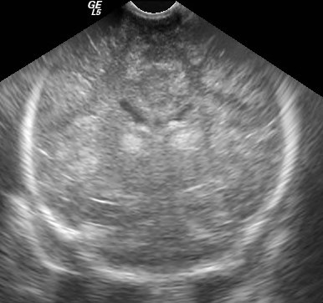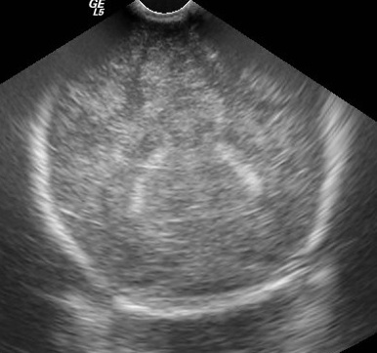
Obr. 1C.
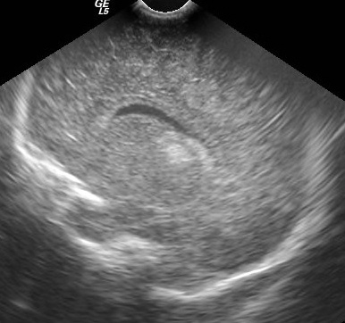

Obr. 1D.
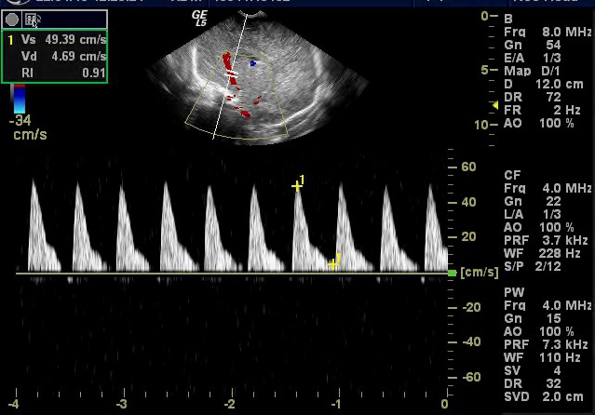

Obrázek 1.UZ vyšetření mozku donošeného novorozence (chlapec, gestační stáří 39+0) s těžkou hypoxicko-ischemickou encefalopatií. A, B − UZ, koronální rovina. Mozková kůra je rozšířená a spolu s podkorovou bílou hmotou má zvýšenou echogenitu, kresba gyrů je smazaná, v oblasti talamů jsou hyperechogenní ischemická ložiska, mozkový parenchym má skvrnitou echogenitu, je přítomno jemné cavum septi pellucidi, ve III. komoře je hyperechogenní hemoragický obsah; C − UZ, parasagitální rovina vedená pravou postranní komorou. Skvrnitá echogenita parenchymu je patrná ve frontálních, parietálních i okcipitálních lalocích; D − Duplexní Dopplerovské vyšetření, sagitální rovina. Záznam toku sejmut z a. cerebri anterior (ACA), tvar křivky je patologicky změněný s velmi nízkou diastolickou komponentou, hodnota RI je patologicky zvýšená na 0,91.

Obr. 2.
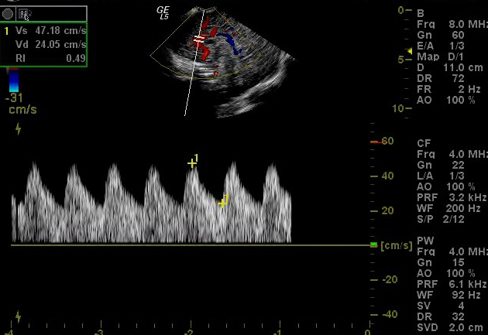

Obrázek 2. Duplexní Dopplerovské UZ vyšetření mozku donošeného novorozence (chlapec, gestační stáří 41+0), sagitální rovina. Záznam toku sejmut z a. cerebri anerior (ACA), hodnota RI je patologicky snížená na 0,49.

2.2.2. CT VYŠETŘENÍ
CT mozku se rutinně v diagnostice hypoxicko-ischemické encefalopatie u novorozenců nepoužívá. Pokud by bylo CT mozku zhotoveno, tak můžev akutním stádiu zobrazit léze subkortikální bílé hmoty jako ztrátu diferenciace mezi bílou a šedou hmotou mozkovou. Později může v této lokalizaci detekovat nekrózu, gliózu a atrofii. Při postižení centrální šedé hmoty mozkové můžeme prokázat ztrátu rozdílu denzit mezi šedou a bílou hmotou mozkovou apřípadně i přítomnost petechiálního krvácení (68).

2.2.3. MR VYŠETŘENÍ
MR zobrazení mozku u novorozenců s encefalopatií poskytuje důležité informace, které mohou objasnit příčinu neurologického deficitu, potvrdit přítomnost nebo nepřítomnost HIE či jiných mozkových lézí (vrozené metabolické vady, vrozená nebo perinatálně získaná infekční onemocnění, vrozené malformace nebo závažné porodní trauma), identifikovat etiologii a dobu vzniku HIE, ovlivnit výběr dalších diagnostických vyšetření a terapeutického postupu a pokusit se předpovědět vývoj a následky HIE.

2.2.3.1. PŘÍPRAVA PACIENTA NA MR VYŠETŘENÍ
MR vyšetření zhotovené za přirozeného spánku novorozence bývá většinou málo kvalitní a špatně hodnotitelné. Proto se k minimalizaci pohybů dítěte v průběhu tohoto vyšetření a tím zamezení pohybových artefaktů využívá sedace nejčastěji chloralhydrátem v dávce
25–50 mg/kg podaným enterálně (per os, nasogastrickou sondou nebo rektálně). Výjimkou jsou děti s těžkou encefalopatií a/nebo novorozenci s antikonvulzivní terapií, které není potřeba tlumit. K zajištění dokonalé fixace se navíc doporučuje zabalit dítě do zavinovačky a kolem hlavy mu ovinout roušku nebo přiložit pěnovou výztuž. K ochraně sluchu se používají ucpávky do uší a ochranná sluchátka.
Před převozem pacienta do MR vyšetřovací místnosti musí být z jeho těla a oděvu odstraněny všechny metalické předměty (kovové žilní linky, EEG elektrody, kovová zapínání na šatech, atd.). V průběhu transportu a MR vyšetření musí být vždy přítomen doprovod schopný zajistit kardiopulmonální resuscitaci, vybavení potřebné k resuscitaci je samozřejmostí.

2.2.3.2. TECHNICKÉ PARAMETRY MR VYŠETŘENÍ
Kvalita zobrazení je dána poměrem signálu k šumu (signal to noise ratio – SNR), který je maximalizován použitím těsně naléhající cívky. K vyšetření mozku novorozenců se doporučuje použít novorozeneckou hlavovou cívku. Pokud není k dispozici, tak je možné využít kolenní cívku. U ventilovaných novorozenců se zavedenou endotracheální kanylou bývá nutné použít velkou hlavovou cívku pro dospělé. Vždy je nutné položit hlavu novorozence do středu cívky, aby se minimalizovaly nehomogenity magnetického pole.
Vyšetření CNS novorozence je možné provést na magnetické rezonanci se silou magnetického pole 1, 1,5 nebo i 3 T. Nastavení vychází ze standardních sekvencí používaných k vyšetřování mozku dospělých, ty je ovšem nutné upravit. Tkáň mozku novorozence má vyšší obsah vody a nižší obsah bílkovin a tuků a tím má i delší T1 a T2 relaxační čas. K optimalizaci SNR a kontrastu mezi bílou a šedou hmotou musíme prodloužit repetiční čas (time to repeat – TR) u T1 i T2-váženého zobrazení. U T1-vážených sekvencí prodloužíme TR ze standardních 400–500 ms na 800–850 ms a u T2-vážených sekvencí ze standardních 3500–5000 ms na 9000–10000 ms. Při použití fast spin-echo sekvencí s prodlouženým ETL (echo train lenght) již tyto změny provádět nemusíme (39). Vysoký obsah molekul vody v extracelulárním prostoru při porovnání s mozkem dospělých a jejich rychlá (překotná) difuze ovlivňuje vzhled mozku na DWI (diffusion-weighted imaging) obrazech. ADC (apparent diffusion coeficient) hodnoty v bílé hmotě dosahují svého maxima přibližně ve 28. týdnu gestace. Se zráním mozku a postupující myelinizací dochází v důsledku úbytku vody v extracelulárním prostoru ke snížení ADC hodnot a nárůstu relativní anizotropie (69). Na rozdíl od dospělých se zobrazování difuze u novorozenců doporučuje použít b hodnotu kolem 750–800 s/mm² (62). Vyšší b hodnoty než 800 s/mm² vedou ke snížení SNR (62). Snížení b hodnoty vede ovšem k poklesu difuzního vážení. Proto Shroff a kol. doporučují použít b hodnotu 800 s/mm² u předčasně narozených novorozenců, ale u donošených novorozenců pro nižší obsah vody b hodnotu 1000 s/ mm² (76).

Vyšetřovací protokol by měl obsahovat následující sekvence:
T1-vážené zobrazení v sagitální a transverzální rovině. Toto zobrazení je ideální ke zhodnocení bazálních ganglií a talamů. Na této sekvenci se dobře znázorní i myelinizace, ischemie a subakutní krvácení.
T1 TIRR zobrazení v transverzální rovině, které poskytuje nejlepší pohled na zadní raménko capsula interna.
T2-vážené zobrazení v transverzální rovině. Tato sekvence je lepší než T1-vážené zobrazení v detekci časných ischemických změn. Nabízí dobrý kontrast mezi bílou a šedou hmotou mozkovou. Umožňuje přesný popis kůry a centrální šedé hmoty u nezralého mozku a rozpoznání změn signálu v bílé hmotě.
Gradient-echo T2* nebo SWI (susceptibility-weighted imaging) sekvence, které jsou vhodné k průkazu krvácení a zobrazení žilní trombózy.
Zobrazení difuze (diffusion-weighted imaging – DWI) v axiální rovině. Tato sekvence je výborná k zobrazení časné ischemie. Standardem je doplnění map zřejmého difuzního koeficientu (apparentdiffusioncoefficient – ADC). Pro hlučnost při zhotovení této sekvence je vhodné ji zařadit až na konec vyšetřovacího protokolu, aby se novorozenec předčasně neprobudil.
Obr. 3A
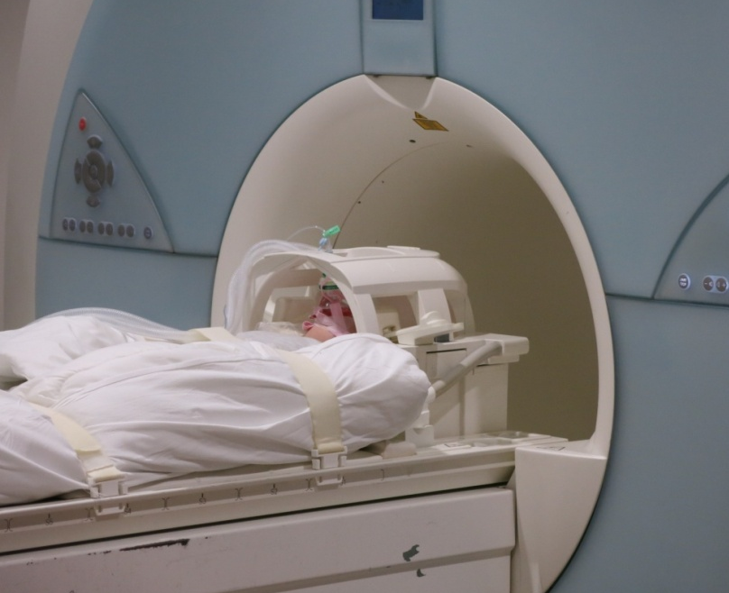
Obr. 3B
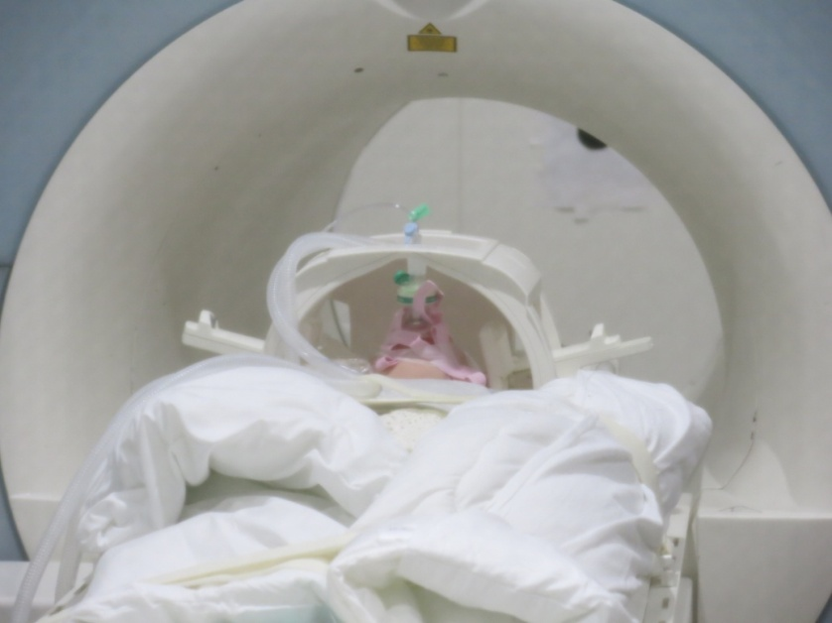
Obrázek. 3. MR vyšetření novorozence na našem pracovišti.
Obr. 4A. Obr. 4B.
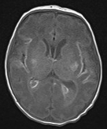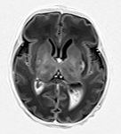

Obr. 4C. Obr. 4D.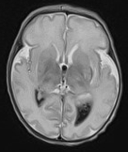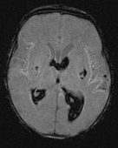

Obr. 4E. Obr. 4F.
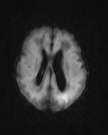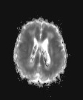

Obrázek. 4. MR vyšetření mozku u donošeného novorozence (chlapec, gestační věk 39+1) s těžkou hypoxicko-ischemickou encefalopatií. Na snímcích A (T1 obraz), B (T1 TIRR obraz), C (T2 obraz), D (SWI) jsou patrné hypoxicko-ischemické léze v bazálních gangliích, talamech, zadních raméncích capsula interna a kůry a subkortikální bílé hmoty v oblasti inzuly oboustranně. Hemocefalus v postranních komorách a III. komoře a hemoragická ložiska v talamech oboustranně. Na snímcích E (DWI zobrazení) a F (ADC mapa) jsou sledovatelné rozsáhlé změny bílé hmoty mozkové a kůry odpovídající parasagitálním infarktům.

Další možné sekvence:
Gradient-echo 3D T1- a T2-vážené sekvence poskytují tenké řezy a jsou vhodné k multiplanárním rekonstrukcím.
MR venogram zhotovený buď technikou time-of-flight nebo phase-contrast. Slouží k vyloučení trombózy splavů a k odlišení trombózy od subdurálního hematomu.
MR angiografie k posouzení průchodnosti tepen zásobujících mozek v oblasti hlavy a krku.
MR vyšetření s intravenózním podáním paramagnetické kontrastní látky při podezření na infekci centrálního nervového systému.
Při neklidu novorozence je někdy nutné zobrazení zopakovat. Výhodné je použít rychlé „fast imaging“ sekvence nebo jiné, méně náchylné k pohybovým artefaktům „motion correction sequences“ (např. PROPELLER a BLADE).

Pokročilé MR techniky:
Zobrazování tenzoru difuze (diffusion tensor imaging − DTI):
Anizotropie je jev, kdy se fyzikální vlastnosti látky mění podle směru, ve kterém tyto vlastnosti měříme. Frakční anizotropie je lépe reprodukovatelnou kvantitativní mírou mikrostruktury tkání než ADC hodnoty, může být měřená pomocí zobrazování tenzoru difuze. U novorozenců s HIE je frakční anizotropie snížená. Je známá lineární závislost mezi hodnotami frakční anizotropie, neurologickým vývojem a mentálního vývoje hodnoceného podle Bayleyové ve věku 18 měsíců (79).
MR spektroskopie
MR spektroskopie umožňuje in-vivo analýzu metabolitů mozkové tkáně z oblasti bazálních ganglií, talamů a bílé hmoty. Zvýšení poměru laktát/kreatin a snížení absolutní koncentrace N-acetyl-aspartátu (NAA) a cholinu měřené v oblasti bazálních ganglií je považována za ukazatel špatného neurologického vývoje u novorozenců s HIE (12). Při interpretaci výsledků musíme mít na zřeteli dvě zásadní skutečnosti. 1) U všech novorozenců je peak N-cetylaspartátu normálně nižší než u dospělého člověka, jeho hodnot dosahuje až přibližně ve 2,5 letech. 2) U předčasně narozených dětí, na rozdíl od donošených, se v mozkové tkáni běžně nachází malé množství laktátu (76).

2.2.3.3. NAČASOVÁNÍ MR VYŠETŘENÍ
Na konvenčních sekvencích (T1 a T2-vážené sekvence) jsou ischemické změny vzniklé v perinatálním období nejlépe zřetelné mezi prvním a druhým týdnem života. V této době je klinický stav novorozenců většinou stabilizován, řízená terapeutická hypotermie je již ukončená, nepotřebují umělou plicní ventilaci a vlastní vyšetření nečiní větší potíže.
V některých případech je ovšem nutné provést MR vyšetření dříve, např. za účelem stanovení diagnózy nebo při rozhodování o následném terapeutickém postupu. Zobrazení zhotovené během několika prvních dnů po narození při použití konvenčních sekvencí může odhalit jen nepatrné změny CNS, ačkoliv poškození mozku může být závažné. Proto by měly být ve vyšetřovacím protokolu zahrnuty i sekvence k zobrazení difuze (DWI). Pomocí nich lze dobře rozpoznat časnou ischemii. Jejich nevýhodou je, že nejsou až tak spolehlivé v detekci významného poškození v oblasti bazálních ganglií a talamů a tak v těchto oblastech může dojít k podhodnocení nálezu.
Obraz ischemických změn mozkové tkáně přetrvává na DWI přibližně jeden týden, po této době je již viditelný na konvenčních sekvencích (43). Někdy je vizuální analýza DWI zobrazení sporně interpretovatelná, dokonce i v případech vážného poškození. Proto se doporučuje současně zhotovit ADC mapy a vypočítat hodnoty ADC koeficientů a to i v případech, kdy se DWI zobrazení jeví normální. U novorozenců s HIE při těžkém postižení bílé hmoty nebo bazálních ganglií a talamů jsou hodnoty ADC v průběhu prvního týdne významně snížené, ke konci prvního týdne se normalizují a během druhého týdne se zvyšují. Ve studii Rutherfordové se uvádí, že hodnoty ADC koeficientů < 1,1x10⁻³/mm² jsou spojeny s ischemií bílé hmoty a hodnoty < 0,8x10⁻³/mm² s ischemií talamu (65). To ale nemusí platit v případě drobného, izolovaného, ale klinicky významného postižení bazálních ganglií a talamů, kdy mohou být obrazy na DWI i hodnoty ADC koeficientů normální (66).

2.2.3.4. INTERPRETACE NÁLEZU
Normální MR obraz mozku novorozence se liší od obrazu mozku dospělého. Hodnocení MR vyšetření vyžaduje podrobné znalosti o normálně se vyvíjejícím CNS a spektru vrozených i získaných patologických lézí a jejich vývoji v čase. Perinatálně vzniklé postižení mozku bývá totiž často symetrické a může být mylně zaměněno za normální nález, obzvláště pokud radiolog nemá dostatečné zkušenosti s novorozeneckou neuroradiologickou problematikou. V případě nejasností s vyhodnocením nálezu by měl vyšetřující konzultovat centrum, kde vyšetření častěji provádějí. Ke správné interpretaci nálezu je dále nutné znát kalendářní věk a gestační stáří dítěte, předporodní anamnézu, typ porodu, hodnoty skóre podle Apgarové, průběh poporodní adaptace, včetně případné kardiopulmonální resuscitace. Závažnost postižení CNS závisí zejména na zralosti mozku, stupni asfyxie a délce jejího trvání.
Při fyziologickém nálezu u donošeného novorozence by v době narození měla být patrná myelinizace v dorzálních oblastech mozkového kmene, v nucleus dentatus mozečku, v zadním raménku capsula interna a v přední komisuře. Oblasti optických trajektorií, pyramidové trakty, ventrolaterální část talamů, horní a dolní mozečkové pedunkly a rolandické a perirolandické oblasti by také měly být myelinizované. K hodnocení průběhu myelinizace využíváme jak T1, tak i T2-vážené obrazy. Udává se, že v období od narození do zhruba 6. až 8. měsíce věku dítěte je T1-vážené zobrazení výhodnější a senzitivnější, T2-vážené zobrazení využíváme k hodnocení myelinizace spíše v období od 6. do 18. měsíce (44). U novorozenců s HIE zaměřujeme pozornost především na stav myelinizace v oblasti zadního raménka capsula interna a talamů. U zdravého novorozence, narozeného ve 37. týdnu gestace a později, nacházíme na T1-váženém obraze zvýšenou intenzitu signálu v dorzální polovině nebo alespoň v dorzální třetině zadního raménka capsula interna, která odpovídá fyziologické myelinizaci. Na T2-váženém obraze nacházíme v této lokalitě snížení intenzity signálu. Občas můžeme v posterolaterální části talamu nalézt lehce zvýšenou intenzitu signálu na T1-váženém obraze, která je také považována za fyziologický projev myelinizace ventrolaterálního jádra talamu (30).
Hypoxicko-ischemické postižení šedé hmoty (centrální šedá hmota a kůra) se obecně projeví zvýšením intenzity signálu na T1-váženém zobrazení a variabilně změněnou intenzitou signálu na T2-váženém obraze. Poškození bílé hmoty mozkové se obecně zobrazí snížením intenzity signálu na T1-váženém obraze a zvýšením intenzity signálu na T2-váženém obraze (21). Na paměti ovšem musíme mít výše uvedené fyziologické stavy, u kterých je intenzita signálu jiná, a proto nesmí být mylně zaměněny za patologii, například za krvácení. Na DWI zobrazení se restrikce difuze v patologických ložiscích jeví jako oblast zvýšené intenzity signálu.
Při těžké hypoxii jsou nejvíce ohroženy struktury mozku se zvýšenou metabolickou aktivitou a vyšším stupněm myelinizace. U donošených novorozenců nacházíme většinou léze v oblasti centrální šedé hmoty mozkové (bazální ganglia a talamus) a v zadním raménku capsula interna. Typicky postiženými strukturami bazálních ganglií jsou globus pallidus a zadní část putamen, u kterých již v průběhu prvních tří dnů nacházíme na T1-váženém zobrazení patologicky zvýšenou intenzitu signálu a na T2-váženém obraze sníženou intenzitu signálu. Zvýšená intenzita signálu přetrvává po dobu asi 2–4 měsíců od inzultu (7). Je důležité podotknou, že tento nález není zcela specifický, protože i u některých zdravých novorozenců můžeme nalézt lehce zvýšenou intenzitu signálu v bazálních gangliích a dalším důvodem je subjektivita vizuálního vyhodnocení intenzity signálu mozkové tkáně. Z těchto důvodů musí být zvýšení intenzity signálu v bazálních gangliích vždy interpretováno v kontextu s dalšími, pro HIE typickýminálezy. Při postižení talamu nacházíme na T1-váženém obraze zvýšenou intenzitu signálu buď difuzně v celém jeho rozsahu nebo jen v jeho ventro/laterální části, na T2-váženém zobrazení vidíme hypointenzní korelát. Změny intenzity signálu na konvenčních sekvencích v zadním raménku capsula interna patří ke spolehlivým prediktorům špatného motorického vývoje (64). Na T1-váženém obraze chybí normálně zvýšená intenzita signálu v zadním raménku capsula interna, na T2-váženém obraze chybí hyposignální korelát (5, 64). Dále mohou být přítomny patologické léze v hippokampu, perirolandické lokalitě, oblasti kortikospinálního traktu a senzomotorického kortexu. U novorozenců s nejtěžší formou HIE většinou nacházíme i postižení mozkového kmene, které je často spojeno s následným úmrtím dítěte (31, 76).
Středně těžká hypoxie vede k rozvoji stranově symetrických parasagitálních hemisferálních infarktů, při kterých dojde k odumření tkáně korové a podkorové zóny v teritoriálních rozhraních zásobení předními, středními a zadními mozkovými tepnami (31, 76).
Mírná hypoperfuze zapříčiní redistribuci krevního toku do metabolicky aktivnějších oblastí, což se projeví ušetřením mozkového kmene, mozečku a centrální šedé hmoty. Postiženy jsou specifické oblasti kůry, nejčastěji kolem sulcus centralis, interhemisferické fissury a insuly. Kortikální změny bývají doprovázeny i změnou intenzity signálu v přilehlé subkortikální bílé hmotě (31, 76).

2.2.3.5. MR SKÓROVACÍ SYSTÉMY
V nedávné době vzniklo několik skórovacích systémů nálezů na MR mozku u novorozenců s hypoxicko-ischemickou encefalopatií za účelem zhodnocení účinnosti léčby a prognózy (8, 41, 63, 67, 74). Z hlediska prognózy nebylo jejich vzájemné porovnání na jednom souboru pacientů dosud publikováno.
1. MR skórovací systém dle Barkoviche

Barkovich a kol. se ve své prospektivní studii zabývá možností předpovědět neuromotorický vývoj dítěte s hypoxicko-ischemickou encefalopatií ve věku 3 a 12 měsíců pomocí nálezu na MR mozku zhotoveném průměrně v 7. dnu života. Autoři zhotovili a navzájem porovnali čtyři MR skórovací systémy: 1. BG (basal ganglia) skóre − hodnotí nález na bazálních gangliích a talamech; 2. W (watershedd) skóre − charakterizuje poměry v oblastech rozhraní povodí zásobených velkými mozkovými tepnami; 3. BG/W (basal ganglia/watershed) skóre − jde o kombinaci předchozího BG a W skóre; 4. S (summation) skóre − odpovídá prostému součtu výsledků z BG a W skóre. Každý skórovací systém má 5 stupňů. Při MR vyšetření byly použity následující sekvence: T1 a T2 nativně a T1 po i. v. aplikaci paramagnetické kontrastní látky.
BG/W skórovací systém má 5 stupňů. Stupeň 0 odpovídá normálnímu nálezu; stupeň 1 postižení bazálních ganglií a talamů; stupeň 2 korovým lézím; stupeň 3 kombinaci poškození bazálních ganglií, talamů a kůry; nejvyšší stupeň 4 odpovídá rozsáhlému postižení celé kůry, bazálních ganglií a talamů.
Výsledky studie: Neuromotorický a kognitivní vývoj dítěte s HIE ve 3 a 12 měsících života je nejlépe schopen předpovědět BG/W skórovací systém (8).

2. MR skórovací systém dle Jyotiho

Jyoti a kol. přinášejí ve své prospektivní studii zjednodušený skórovací systém, pomocí kterého klasifikuje nález na MR mozku u novorozenců s hypoxicko-ischemickou encefalopatií a určuje jeho schopnost predikovat neurologický vývoj těchto dětí v 1 roce života. Skórovací systém hodnotí jak centrální, tak periferní léze a zohledňuje jejich procentuální zastoupení. MR vyšetření bylo zhotoveno mezi 7.−10. dnem života, pomocí T1, T2, DWI, FLAIR sekvencí. MR klasifikační systém je složen ze 3 stupňů. 1. stupeň odpovídá normálnímu nálezu nebo přítomnosti periferních abnormit v rozsahu menším než 10 % hemisféry, nejsou přítomny centrální změny. Centrální změny v rozsahu méně než 30 % bez postižení zadního raménka capsula interna a/nebo fokální periferní léze zaujímající 10−30 % hemisféry jsou hodnoceny jako stupeň 2. Stupeň 3 představuje postižení zadního raménka capsula interna, centrální změny v rozsahu větším než 30 % a/nebo difuzní periferní léze v rozsahu větším než 30 %.
Výsledky studie: Pravděpodobnost příznivého neurologického vývoje u dětí se stupněm 1 na skórovacím systému je 89,5 %. Pravděpodobnost závažného neurologického postižení u dětí se skórem 3 je 90,9 %. Pro velmi malý počet děti, které dosáhly stupeň 2 na skórovacím systému, nebylo možné předpověď vývoje pro tuto skupinu stanovit (41).

3. MR skórovací systém dle Rutherfordové

Rutherfordová a kol. se retrospektivně zabývali možností predikce úmrtí nebo postižení dětí s HIE v 18 měsících věku, kteří podstoupili nebo nepodstoupili léčebnou hypotermii, na základě nálezu na MR mozku zhotoveném mezi 2.−30. dnem života (medián 8. den). MR protokol obsahoval T1 a T2 sekvence. Skórovací systém má 8 stupňů (A-H). Stupeň A odpovídá normálnímu nálezu; stupeň B minimálním změnám bazálních ganglií a talamů s/nebo bez postižení kůry; stupeň C mírným změnám v bílé hmotě mozkové s/nebo bez postižení kůry; stupeň D mírným změnám v bazálních gangliích a talamech s/nebo bez postižení kůry a s nejasným nebo abnormálním nálezem na zadním raménku capsula interna; stupeň E mírným změnám v bílé hmotě mozkové, bazálních gangliích a talamech; stupeň F mnohočetným lézím v bílé hmotě mozkové s/nebo bez postižení kůry a s normálním nálezem v bazálních gangliích, talamech a zadním raménku capsula interna; stupeň G těžkým změnám v bazálních gangliích a talamech s fokálními lézemi v bílé hmotě a kůře a s abnormálním nálezem v zadním raménku capsula interna; poslední stupeň H odpovídá závažnému poškození bazálních ganglií, talamů, zadního raménka capsula interna, bílé hmoty mozkové a kůry.
Výsledky studie: Pravděpodobnost předpovědi úmrtí nebo postižení dětí v 18 měsících věku z MR vyšetření není ovlivněn léčbou, u dětí, které podstoupily hypotermii byla 0,84 a u dětí, které hypotermii nepodstoupily, byla 0,81 (67).

4. MR skórovací systém dle Shankarana

Shankaran a kol. prospektivně zkoumali vztah mezi nálezem na MR mozku zhotoveném mezi 3.−27. dnem života u dětí s hypoxicko-ischemickou encefalopatií a jejich neurologickým vývojem ve věku 18−22 měsíců. Při MR byly zhotoveny T1 a T2 sekvence. Skórovací systém je tvořen 6 stupni. Stupeň 0 odpovídá normálnímu nálezu; stupeň 1A minimálním mozkovým lézím bez známek poškození bazálních ganglií, talamů, předního nebo zadního raménka capsula interna a parasagitálních infarktů; stupeň 1B rozsáhlejší mozkové lézebez známek poškození bazálních ganglií, talamů, předního nebo zadního raménka capsula interna a parasagitálních infarktů; stupeň 2A poškození bazálních ganglií, talamů, předního nebo zadního raménka capsula interna nebo parasagitální infarkt bez jakéhokoliv další mozkové léze; stupeň 2B poškození bazálních ganglií, talamů, předního nebo zadního raménka capsula interna nebo parasagitální infarkt s další mozkovou lézí; stupeň 3 poškození celé hemisféry.

Výsledky studie: Normální nález na MR je spojen s normálním neurologickým vývojem dítěte. Zhoršení nálezu na MR skórovacím systému o jeden stupeň znamená dvojnásobné zvýšení pravděpodobnosti úmrtí nebo postižení dítěte ve věku 18−22 měsíců (74).

5. MR skórovací systém dle Rollinsové

Rollinsová a kol. retrospektivně hodnotili význam patologických lézí na MR mozku provedeném průměrně v 8. dnu života u dětí s HIE v predikci jejich motorického, kognitivního a jazykového vývoje ve věku 22±7 měsíců. Při MR vyšetření byly použity T1, T2 a DWI sekvence. Třístupňový klasifikační systém odpovídá následujícím nálezům: 0. stupeň normální nález; 1. stupeň fokální léze kůry nebo bílé hmoty, bez přítomnosti postižení bazálních ganglií, talamů a parasagitálních infarktů; 2. stupeň postižení bazálních ganglií, talamů a/nebo rozhraní povodí zásobených velkými mozkovými tepnami s nebo bez rozsáhlého poškození hemisféry.
Výsledky studie: Nižší hodnoty ve skórovacím systému jsou spojeny s méně častým motorickým postižením, ale normální nález na MR vždy neodpovídá normálnímu kognitivnímu a jazykovému nálezu ve věku kolem 24 měsíců (63).

2.2.3.6. DIFERENCIÁLNÍ DIAGNOSTIKA HYPOXICKO-ISCHEMICKÉ ENCEFALOPATIE
Diferenciální diagnostika hypoxicko-ischemické encefalopatie zahrnuje: vrozené metabolické poruchy CNS, vrozené nebo perinatálně získané infekce CNS, vrozené vývojové vady CNS, porodní trauma CNS, akutní cévní mozkovou příhodu.

NEMOC JAVOROVÉHO SIRUPU (Maplesyrup urine disease, MSUD)
Nemoc javorového sirupu neboli leucinóza je vrozené metabolické onemocnění vyvolané poruchou zpracování rozvětvených aminokyselin v důsledku deficitu dehydrogenázy větvených α-ketokyselin. Projevuje se nejčastěji u novorozenců, některé pomalejší formy se objevují později, obvykle však do druhého roku života. Ke klinickým projevům patří letargie, špatné sání, hyper- nebo hypotonie, podrážděnost, dystonie. Moč, pot, dech a ušní maz typicky zapáchá po javorovém sirupu. Při progresi stavu se rozvíjí těžká ketoacidóza, hyperamonémie, křeče a kóma.
Na MR mozku nacházíme restrikci difuze v bílé hmotě mozečku, dorzální části mozkového kmene, mozkových pedunklech, zadním raménku capsula interna a dorzální části centrum semiovale (11).

NEKETOTICKÁ HYPERGLYCINÉMIE
Jedná se o dědičnou poruchu degradace glycinu. Zvýšená hladina glycinu v mozkové tkáni a v mozkomíšním moku zapříčiňuje postižení neurologického systému. Nejčastější neonatální forma se projevuje v prvních dnech života apatií, hypotonií, křečemi, apnoí, později psychomotorickou retardací a epilepsií.
Při MR vyšetření mozku nalezneme ventrikulomegalii, chybění corpus callosum, restrikci difuze v pyramidovém traktu, středním mozečkovém pedunklu a nucleus dentatus. Při MR spektroskopii je patrný abnormálně zvýšený peak glycinu (11).

BILIRUBINOVÁ ENCEFALOPATIE
Bilirubinová encefalopatie neboli kernikterus je velmi závažnou, nicméně vzácnou komplikací hyperbilirubinemie. Vzniká ukládáním nekonjugovaného bilirubinu do mozkové tkáně, bazálních ganglií a mozkového kmene. Klinicky se projevuje nejprve letargií, problémy s krmením, vysoce laděným pláčem a hypotonií. Asi po týdnu se rozvíjí zvýšená dráždivost, opistotonus, křeče, apnoe, hypertonie a teploty. Později se diagnostikuje dětská mozková obrna (atetoidní forma), mentální retardace, dentální dysplazie, porucha sluchu až hluchota a paralýza okohybných svalů.
Na MR mozku vidíme změnu signálu v bazálních gangliích, nejčastěji v globus palidus (68).

LEIGHŮV SYNDROM
Leighův syndrom známý jako subakutní nekrotizující encefalomyopatie je dědičným neurometabolickým onemocněním. Projevuje se v kojeneckém nebo batolecím věku neprospíváním, hypotonií, hypertrichózou, postižením zraku a sluchu a poruchou psychomotorického vývoje.
Při vyšetření mozku nalézáme na MR symetrická nekrotická ložiska v oblasti bazálních ganglií (putamen), talamu, mozkového kmene, mozečku a v periventrikulární bílé hmotě mozkové (68).

MELAS SYNDROM
Název tohoto syndromu je odvozen od prvních písmen jeho projevů: mitochondriální myopatie, encefalopatie, laktátová acidóza a iktu (stroke) podobné příhody. Nejčastěji je zapříčiněn heteroplazmickou mutací tRNAv poloze A3243G v mitochondriální DNA, která vede k substituci adeninu za guanin v hydrouridinovém raménku tRNA. Onemocnění může být způsobeno i dalšími mutacemi v mtDNA. Ke klinickým příznakům patří bolesti hlavy, křeče, poruchy vědomí, poruchy mentálního vývoje, svalová slabost, hluchota, hypertrofická kardiomyopatie, postižení funkce ledvin a diabetes mellitus II. typu.
Při MR vyšetření mozku můžeme detekovat asymetrické léze v kortiko−subkortikální lokalizaci, nejčastěji parietookcipitálně, nebo v centrální šedé hmotě mozkové. Později se rozvíjí atrofie mozkové tkáně (68).

CYTOMEGALOVIROVÁ ENCEFALITIDA
Vrozená cytomegalovirová (CMV) infekce je u novorozenců nejčastějším virovým onemocněním. Zdrojem infekce je matka, která během těhotenství prodělala primoinfekci nebo u které došlo v těhotenství k reaktivaci CMV onemocnění. Klinicky se projeví hypotrofií plodu, hepatosplenomegalií, protrahovanou novorozeneckou žloutenkou, trombocytopenickou purpurou, poškozením zraku, chorioretinitidou, mikroftalmem, poškozením mozku, letargií, hypotonií nebo hypertonií, křečemi, mentálníretardací, zpomalením růstu, viral sepsis-like syndromem, vzácně intersticiální pneumonií a respirační tísní.
Na MR mozku můžeme najít mikrocefalii, intracerebrální kalcifikace, poruchy gyrifikace a hydrocefalus (10).

HERPETICKÁ ENCEFALITIDA
Novorozenecká encefalitida způsobená lidským Herpes virem 2 je vzácným, ale devastujícím onemocněním, které vede k vysoké úmrtnosti nebo závažným neurologickým komplikacím.
Magnetická rezonance mozku odhalí léze lokalizované buď difuzně v mozkové tkáni, nebo izolované v temporálních lalocích, mozečku a mozkovém kmeni. Mohou být přítomny kalcifikace v bazálních gangliích, talamech, kůře a subkortikální bílé hmotě mozkové, často je přítomno krvácení, někdy i hydrocefalus (68, 83).

PARECHOVIROVÁ ENCEFALITIDA
Infekce lidským parechovirem způsobuje encefalitidu, která se klinicky projeví horečkou, vyrážkou, podrážděností a křečemi.
V MR obraze dominují na T1-váženém obraze tečkovité, hypersignální léze v bílé hmotě mozkové a na DWI symetrické okrsky restrikce difuze v subkortikální bílé hmotě, corpus callosum, optické radiaci, capsula interna a v mozkových pedunklech (82).

CÉVNÍ MOZKOVÁ PŘÍHODA (IKTUS, STROKE)
Cévní mozková příhoda vzniklá v perinatálním období bývá nejčastěji způsobená tepenným uzávěrem nebo žilní trombózou. Nejčastěji se projeví v prvním týdnu života křečemi.
Na DWI MR zobrazení mozku nacházíme typický obraz ischemie, jejíž diagnostika většinou nečiní potíže(83).

2.3. LÉČBA HYPOXICKO-ISCHEMICKÉ ENCEFALOPATIE
Péče o novorozence s HIE závisí na závažnosti jeho klinického stavu. Zahrnuje v indikovaných případech kardiopulmonální resuscitaci, dále obecně podpůrnou terapiia symptomatickou léčbu komplikací (28). Podpůrná terapie spočívá v zajištění umělé plicní ventilace, oběhové podpory, rovnováhy vnitřního prostředí, analgosedace, antikřečové léčby a parenterální výživy. Restrikce příjmu tekutin, aplikace kortikosteroidů a manitolu vede k potlačení mozkového edému. V indikovaných případech se zahajuje neuroprotektivní léčba řízenou terapeutickou hypotermií.

2.3.1. ŘÍZENÁ TERAPEUTICKÁ HYPOTERMIE
Primární asfyktický inzult vede k úmrtí určitého množství neuronů, část z nervových buněk však přežívá v tzv. latentní fázi a poté může regenerovat. Po určité době pak dochází k opožděné fázi neuronálního poškození, která je charakterizovaná spuštěním apoptózy 6−24 hodin po inzultu. Latentní fáze vytváří terapeutické okno pro použití fyzikální nebo medikamentózní neuroprotektivní léčby. Cílem řízené terapeutické hypotermie je omezit patofyziologické procesy, které probíhají po prodělané hypoxii, zabránit sekundárnímu poškození mozku a snížit tak mortalitu i morbiditu. Jacobs a kol. (37)uvádí snížení mortality o 15 % a rizika vzniku mozkové obrny u dětí o 12 %. Konkrétní mechanismy, které se podílejí na neuroprotektivním účinku hypotermie, nejsou zcela objasněny. Hypotermie vede ke snížení mozkového metabolismu, omezuje oxidativní stres, uvolňování cytokinů a pravděpodobně blokuje iniciaci apoptózy.
Indikační kritéria pro léčbu hypoxicko-ischemické encefalopatie řízenou hypotermií v České republice jsou:
1. Novorozenec jedonošený, tj. jeho gestační stáří je ≥ 36 týdnů a je možné zahájit terapii do šesti hodin po porodu.
2. Je prokázaná nebovelmi pravděpodobná perinatální asfyxie z klinického nebo laboratorního nálezu (skóre po dle Apgarové v 10. minutě < 5, nutnost umělé plicní ventilace v 10. minutě, známky acidózy z pupečníkové nebo arteriální krve odebrané do 60 minut po narození s pH< 7, 0 a/nebo „base excess“ ≥ 16 mmol do 60 minut po narození).
3. Je přítomna střední nebo těžká encefalopatie projevující se alterací vědomí (letargie, stupor, koma) společně s jedním z následujících klinických příznaků – hypotonie, abnormita reflexů (okulomotorický a pupilární reflex), chybění nebo oslabení sacího reflexu a křeče.
4. Je přítomen patologický nález na amplitudou integrovaném elektroencefalografickém (aEEG) záznamu (křečová aktivita, středně abnormní záznam DNV, těžce abnormní záznam - BS vzorec, těžce abnormní záznam LW) (2, 19, 25, 50, 70, 72).
K zahájení léčebné hypotermie je vyžadován ještě podepsaný informovaný souhlas od všech zákonných zástupců. Terapie je započatá okamžitě po splnění veškerých vstupních kritérií. Existují dva postupy, které zajistí hypotermii v centrálním nervovém systému: celotělové chlazení nebo selektivní chlazení hlavy. Na našem pracovišti, stejně jako na většině pracovišť v České republice, se používá první uvedený postup. Principem je rychlé snížení tělesné teploty novorozence na 33,5° C a dále její udržování v malém rozmezí (33–34°C) po dobu 72 hodin. Dítě je uloženo v inkubátoru, chlazení je zajištěno cirkulací chlazené vody chladící podložkou. Po této době následuje postupné pomalé zvyšování tělesné teploty, obvykle ne rychleji než o + 0,5°C za hodinu.

2.3.2. NEUROPROTEKTIVNÍ LÉKY
Podávání neuroprotektivních léků určených k zamezení tvorby či eliminace volných kyslíkových radikálů, jako jsou antagonisté glutamátu či blokátory kalcia, není součástí léčebného protokolu novorozenců s hypoxicko-ischemickou encefalopatií. Jejich využití je zatím určeno pouze pro experimentální a výzkumné účely (27).

3. CÍLE PRÁCE

- Na vlastním souboru novorozenců s hypoxicko-ischemickou encefalopatií, kteří podstoupili hypotermii, zhodnotit a klasifikovat nálezy na MR mozku podle dostupných MR skórovacích systémů využívajících T1, T2 a DWI sekvence.

- Stanovit, který ze skórovacích systémů nejlépe předpovídá úmrtí nebo těžké postižení u těchto dětí ve věku 18 měsíců.

4. METODIKA

4.1. Soubor pacientů:
Studie probíhala na Novorozeneckém oddělení a Radiologické klinice Fakultní nemocnice Olomouc v období od 1/2010 do 5/2015.
Soubor tvořilo 32 donošených novorozenců (gestační věk byl alespoň 36. týden těhotenství), 20 chlapců, 12 dívek. U těchto dětí byla na základě klinického nebo laboratorního nálezu prokázána nebo velmi pravděpodobná perinatální asfyxie (skóre podle Apgarové ≤ 5 v 10. minutě, potřeba mechanické ventilace v 10. minutě života, metabolická acidóza s pH < 7,0 nebo base deficit (BD) ≥ 16 mmol/l v prvních 60 minutách života z pupečníkové, arteriální, venózní nebo kapilární krve). Na základě hodnocení klinického stavu podle modifikovaného Sarnatova skóre trpěli střední až závažnou encefalopatií, na amplitudou integrovaném elektroencefalografickém záznamu (aEEG) měli patologický nález. Bylo u nich možné zahájit léčebnou hypotermii v průběhu prvních 6 hodin života, která pozůstávala z celotělového chlazení pomocí chladící podložky, kdy došlo k rychlému snížení tělesné teploty novorozence na 33,5° C a dále byla tělesná teplota udržována v malém rozmezí 33–34°C po dobu 72 hodin. Po ukončení léčebné hypotermie podstoupili všichni novorozenci MR vyšetření mozku.
Rodiče novorozenců byli seznámeni se všemi diagnostickými i léčebnými procedurami a podepsali informovaný souhlas.
Ke zpracování získaných dat byl dán souhlas Etické komise Fakultní nemocnice a Lékařské fakulty Univerzity Palackého v Olomouci.

4.2.Technické parametry MR vyšetření:
MR vyšetření byla zhotovena na 1,5T MR přístroji MagnetomAvanto (Siemens, Erlangen, Německo) za použití 12kanálové hlavové cívky typu phasearray. Vyšetřovací protokol obsahoval následující sekvence: T1-vážená sekvence (v axiální a sagitální rovině, TR 584 ms, TE 13 ms, field of view 160, matrix 256 x 256), T1 TIRR sekvence (v axiální rovině, TR 7400 ms, TE 83 ms, TI 350 ms, field of view 200, matrix 256 x 256), T2-vážená sekvence (v axiální a koronální rovině, TR 6000 ms, TE 106 ms, field of view 200, matrix 256 x 256), zobrazení difuze (DWI, v axiální rovině, TR 3500 ms, TE 1003 ms, field of view 222, matrix 192 x 100, b hodnoty 0 s/mm², 500 s/mm² a 1000 s/mm²) spolu s ADC (apparent diffusion coefficient) mapami. V případně podezření na krvácení nebo trombózu splavů z výše uvedených sekvencí byly doplněny gradient-echo T2* nebo SWI (susceptibility-weighted imaging) sekvencea 2D time-of-flight MR venografie (MRV).

4.3. Princip hodnocení MR vyšetření:
Výsledky MR vyšetření nezávisle hodnotili dva atestovaní radiologové specializující se na dětskou radiologii. Byli informováni o gestačním stáří novorozence a jeho věku v době MR vyšetření, informace o klinickém stavu dítěte neměli k dispozici. Jakákoliv neshoda v hodnocení nálezu byla řešena společným konsenzem.
Vizuální analýza MR vyšetření se týkala celé zobrazené mozkové tkáně se zaměřením na oblasti, které bývají nejčastěji postiženy při hypoxicko-ischemické encefalopatii: capsula interna, talamus, bazální ganglia, paracentrální kůra, kortiko-spinální trakt, mozkový kmen, hippokampus, šedá a bílá hmota mozková v oblastech rozhraní zásobených velkými mozkovými tepnami, kůra v ostatních oblastech mozku, periventrikulární bíla hmota mozková, mozeček, corpus callosum, corona radiata, hypofýza, hypotalamus, optické chiasma, komorový systém a extraaxiální oblast (2, 67, 80).

4.4. MR skórovací systémy:
Výběr literárních zdrojů byl proveden pomocí elektronické databáze PubMed (Public/Publisher MEDLINE) po zadání následujících klíčových slov: hypoxicko-ischemická encefalopatie, hypotermie, MR skórovací systémy/klasifikace a novorozenec. Vyhledávání nebylo jazykově ani časově omezeno. Výběr vhodných publikací byl rozšířen i na odkazy "RelatedArticles" umístěné vždy vedle odpovídajícího článku.Tímto způsobem jsme našli pět MR skórovacích systémů nálezů na mozku u novorozenců s hypoxicko-ischemickou encefalopatií [Barkovich et al., 1998 (8); Jyoti et al., 2006 (41); Rutherford et al., 2010 (67); Shankaran et al., 2012 (74); Rollins et al., 2014 (63)] (tabulky 8−12).Pomocí těchto skórovacích systémů byl klasifikován nález na mozku u všech novorozenců s HIE.
Tabulka 8. MR skórovací systém dle Barkoviche.
Stupeň | Rozsah postižení
0 | normální nález
1 | bazální ganglia, talamy
2 | kůra
3 | bazální ganglia, talamy, kůra
4 | bazální ganglia, talamy, celá kůra

Tabulka 9. MR skórovací systém dle Jyotiho.

Stupeň | Rozsah postižení
 | Centrální změny | Periferní změny
1 | nepřítomny | < 10 % hemisféry
2 | < 30 % | 10−30 % hemisféry
3 | ˃ 30 %, postiženo zadní raménko capsula interna | ˃ 30 % hemisféry

Tabulka 10. MR skórovací systém dle Rutherfordové.
Stupeň | Rozsah postižení
A | normální nález
B | minimální změny bazálních ganglií, talamů, s/bez kůry
C | mírné změny bílé hmoty s/bez kůry
D | mírné změny bazálních ganglií, talamů, s/bez kůry a nejasný/abnormální nález na zadním raménku casula interna
E | mírné změny bílé hmoty, bazálních ganglií, talamů
F | mnohočetné léze v bílé hmotě, s/bez kůry a normální nález na bazálních gangliích, talamech a zadním raménku capsula interna
G | těžké změny bazálních ganglií, talamů, fokální léze bílé hmoty, kůry a abnormální nález na zadním raménku capsula interna
H | závažné postižení bazálních ganglií, talamů, zadního raménka capsula interna, bílé hmoty a kůry

Tabulka 11. MR skórovací systém dle Shankarana.
Stupeň | Rozsah postižení
0 | normální nález
1A | minimální mozkové léze
1B | rozsáhlejší mozkové léze
2A | poškození bazálních ganglií, talamů, předního nebo zadního raménka capsula interna nebo parasagitální infarkt bez další mozkové léze
2B | poškození bazálních ganglií, talamů, předního nebo zadního raménka capsula interna nebo parasagitální infarkt s další mozkovou lézí
3 | poškození celé hemisféry

Tabulka 12. MR skórovací systém dle Rollinsové.
Stupeň | Rozsah postižení
0 | normální nález
1 | fokální léze kůry nebo bílé hmoty
2 | poškození bazálních ganglií, talamů a/nebo parasagitální infarkty s/bez rozsáhlého poškození hemisféry

4.5. Vyšetření neurologického vývoje:
Všechny děti byly ve věku 18 měsíců vyšetřeny dětským neurologem, vývojovým psychologem a v případě potřeby oftalmologem a otorinolaryngologem. Žádný z odborných lékařů nebyl informován o výsledku vyšetření magnetickou rezonancí ani o klinickém průběhu vývoje dítěte.
Ke zhodnocení neurologického stavu dítěte se použila klasifikace České neonatologické společnosti (ČNeoS) (84, 85) pro sledování pozdní morbidity novorozenců, která je odvozena z doporučení Evropské asociace perinatální medicíny (European Association of Perinatal Medicine). Výsledky byly vyhodnoceny jako normální (zdravé děti) nebo abnormální (děti s mozkovou obrnou, epileptickým syndromem, těžkou poruchou růstu, těžkou vývojovou retardací, hluchotou a/nebo těžkou poruchou zraku). Děti, které zemřely před zhodnocením neurologického vývoje v 18 měsících věku, byly do studie zařazeny a jejich stav byl vyhodnocen jako abnormální.
Poté byly děti rozděleny do 4 skupin: 1. skupina zdravých dětí; 2. skupina dětí s lehkým postižením; 3. skupina dětí s těžkým postižením; 4. skupina zemřelých dětí. Lehké postižení bylo definováno jako přítomnost mozkové obrny I.−II. stupně podle klasifikačního systému hrubé motoriky (Gross Motor Function ClassificationSystem−GMFCS), vývojové retardace s hodnotou Mental development index ˃ 70, postižení sluchu a zraku mimo diagnostická kritéria pro těžké postižení, nepřítomnost rezistentního epileptického syndromu a/nebo těžkého postižení růstu. Těžké postižení bylo definováno jako přítomnost mozkové obrny III.−V. stupně podle klasifikačního systému hrubé motoriky (Gross Motor Function Classification System−GMFCS), těžké vývojové retardace s hodnotou Mental development index < 70, hluchoty, slepoty, epileptického syndromu a/nebo těžkého postižení růstu.

4.6. Statistická analýza:
Získaná data byla analyzována pomocí statistického software IBM SPSS Statistics 23 (IBM Corporation, Armonk, NY, USA). Jako první byla zhotovena popisná statistika. Poté byla vyhodnocena vzájemná korelace mezi škálami hodnocení výsledků na MR a neurologického stavu pomocí Spearmanových korelačních koeficientů. K predikci neurologického vývoje v 18 měsících věku dítěte na základě hodnocení nálezu na MR mozku zhotoveném po narození byl použit model logistické regrese, jako nezávislé proměnné byly postupně brány MR klasifikační systémy, závisle proměnná byla neurologický stav. Kvalita modelu byla posouzena pomocí Nagelkerkeho koeficientu R². Jako poslední byla u nejlepšího modelu zhotovena kontingenční tabulka.

5. VÝSLEDKY

Soubor tvořilo 32 dětí, z toho 20 chlapců a 12 děvčat. Průměrný gestační věk byl 39+2 (35+4 až 41+6) týdnů. Průměrná porodní váha byla 3355 (2350−4500) g. Průměrná hodnota skóre dle Apgarové byla v 1. minutě 2 (0−10), v 5. minutě 3 (0−10) a v 10. minutě života 5 (1−10). Průměrná hodnota pH krve (pupečníkové nebo arteriální s odběrem do 60 minut od narození) byla 6,88 (6,65−7,24). Tři novorozenci zemřeli na novorozenecké jednotce intenzivní péče v období po ukončení hypotermie (průměrně ve 22. dnu života). Charakteristiky souboru jsou shrnuty v tabulce 13.

Tabulka 13. Charakteristiky souboru.
Počet dětí | Pohlaví M | Pohlaví  Ž | Gestační věk (týdny) | Porodní hmotnost (g) | Apgar  1 min. | Apgar 5 min. | Apgar  10 min. | pH krve  v první  hodině života
32 | 20 | 12 | Ø 39+2  (35+4 – 41+6) | Ø 3355  (2350–4500) | Ø 2  (0–10) | Ø 3  (0–10) | Ø 5  (1–10) | Ø 6, 88  (6,65–7,24)

MR vyšetření bylo u všech novorozenců provedeno po ukončení terapeutické hypotermie, průměrně v 9. (5.−17.) dnu života. Fyziologický nález byl přítomen ve 21,9 % (7/32 případů) (obrázek 5), patologický nález v 78,1 % (25/32 případů). Zastoupení jednotlivých patologických jednotek je uvedeno v tabulce 14. Léze centrálních částí mozku byly přítomny častěji než léze periferní. Dominantním nálezem bylo poškození hlubokých struktur šedé hmoty mozkové, talamů v 56,2 % (18/32 případů) a bazálních ganglií ve 40,6 % (13/32 případů) (obrázek 6, 7). 25% zastoupení (8/32 případů) představovaly změny v zadních raméncích capsula interna, které se ve všech případech vyskytly spolu s poškozením centrální šedé hmoty mozkové. V necelé polovině případů (43,8 %, 14/32 případů) byly detekovány kortikální a subkortikální léze (obrázek 8). Parasagitální infarkty byly přítomny ve 12,5 % (4/32 případů) (obrázek 9). Ojediněle jsme zaznamenali edém mozku se známkami herniace (3,1 %, 1/32 případů), pseudocysty v periventrikulární lokalizaci (3,1 %, 1/32 případů) a trombózu žilních splavů (3,1 %, 1/32 případů) (obrázek 10). Vysoké procentuální zastoupení mělo krvácení (35,9 %, 12/32 případů). Pericerebrální a pericerebelární krvácení bylo přítomno ve 28,1 % (9/32 případů). Naproti tomu krvácení do mozkového parenchymu a komorového systému se vyskytovalo minoritně.

Tabulka 14. MR nálezy u vyšetřovaných novorozenců.
MR nálezy | Počet novorozenců  (n = 32) | Procentuální zastoupení (%)
Normální nález | 7 | 21,9
Postižení bazálních ganglií | 13 | 40,6
Postižení talamů | 18 | 56,2
Postižení zadního raménka capsula interna | 8 | 25,0
Kortikální a subkortikální léze | 14 | 43,8
Postižení bílé hmoty mozkové, parasagitální infarkty | 4 | 12,5
Postižení mozkového kmene | 3 | 9,4
Edém mozku se známkami herniace | 1 | 3,1
Atrofie mozečku | 1 | 3,1
Kavitace | 1 | 3,1
Krvácení do mozkového parenchymu | 2 | 6,3
Krvácení do komorového systému | 1 | 3,1
Krvácení pericerebrální a pericerebelární (SDH, SAH) | 9 | 28,1
Trombóza žilních splavů | 1 | 3,1
(Procentuální zastoupení jednotlivých patologií nedává v součtu 100 %, protože u některých novorozenců byla zastoupena více než jedna patologie.)

Obr. 5A. Obr. 5B.
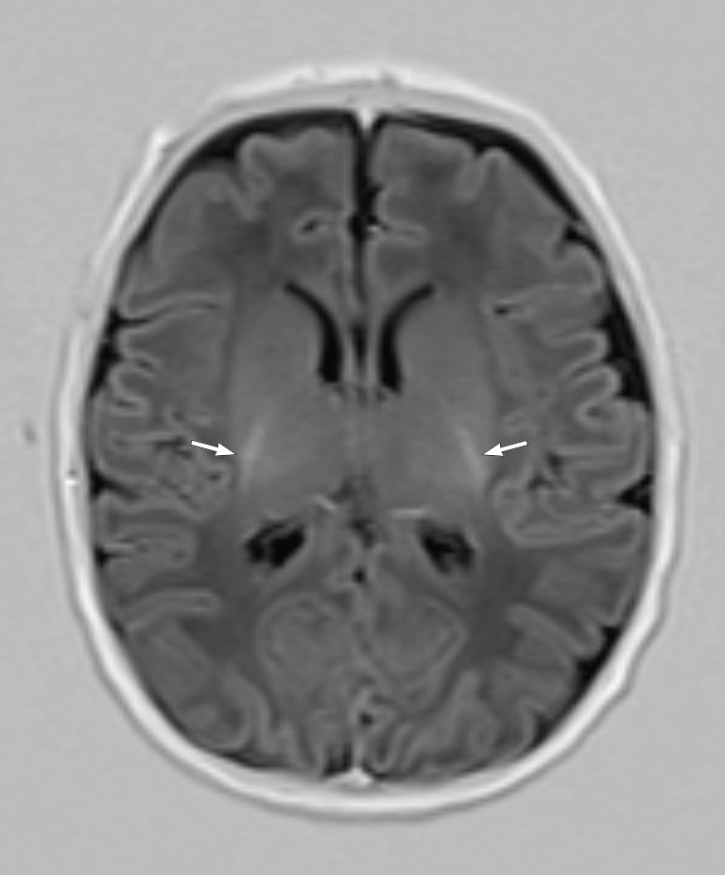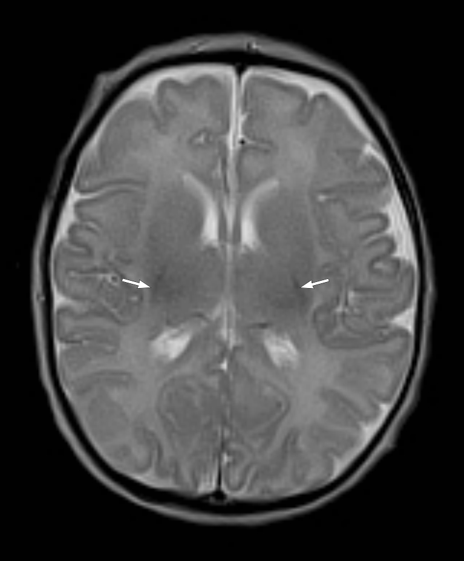

Obrázek 5. MR vyšetření mozku donošeného novorozence (chlapec, gestační věk 39+2), normální nález. A – MR T1 TIRR zobrazení, axiální rovina. V oblasti zadních ramének capsula interna je patrná zvýšená intenzita signálu odpovídající fyziologické myelinizaci (šipky). B – MR T2-vážený obraz, axiální rovina. Myelinizace zadního raménka capsula interna se zobrazuje jako drobný okrsek se sníženou intenzitou signálu (šipky).

Obr. 6A. Obr. 6B.
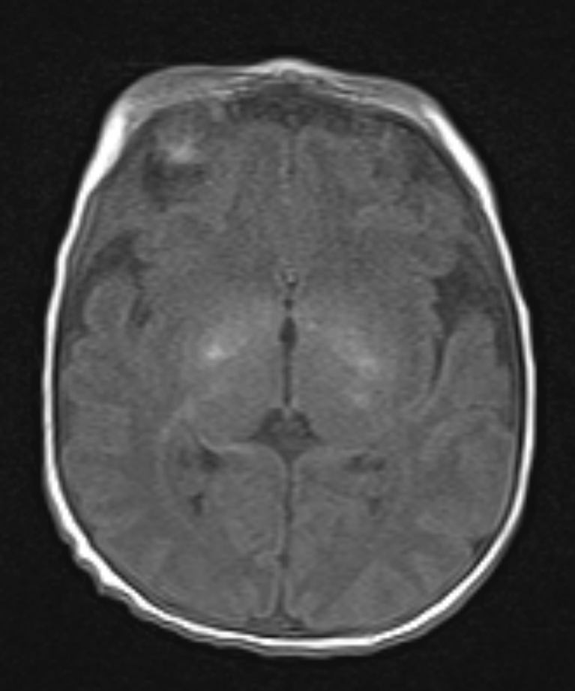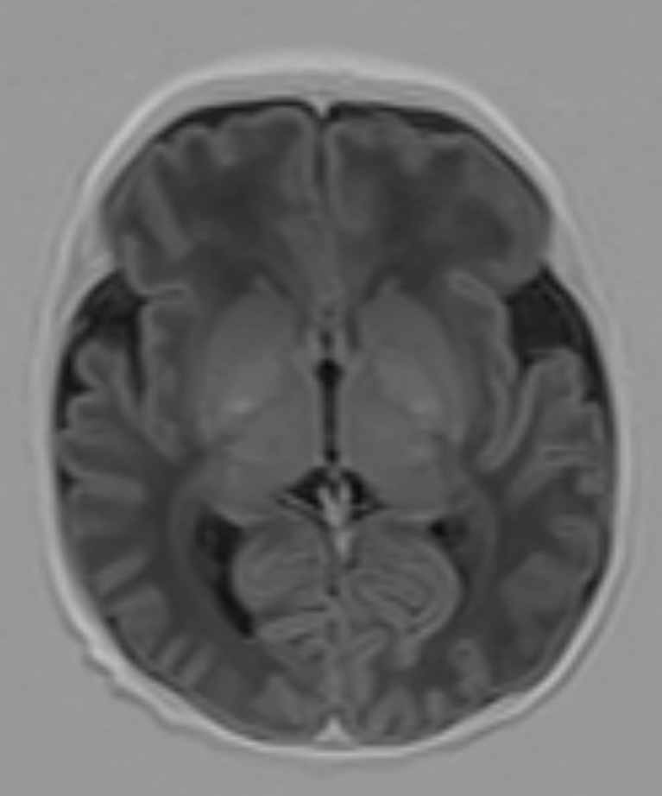
Obr. 6C.
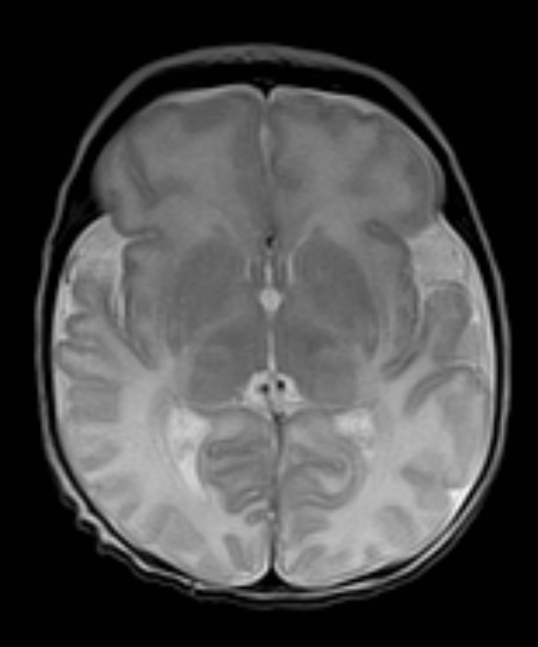

Obrázek 6. MR vyšetření mozku donošeného novorozence (chlapec, gestační věk 37+0). Patologická ložiska v oblasti bazálních ganglií, talamů a zadního raménka capsula interna oboustranně a difuzní postižení bílé hmoty mozkové ve frontálních a především okcipitálních lalocích při hypoxicko-ischemické encefalopatii. A – MR T1-vážený obraz, axiální rovina. V oblasti bazálních ganglií a talamů jsou patrné okrsky zvýšené intenzity signálu, zadní raménko capsula interna je hyposignální. Mírné snížení intenzity signálu bílé hmoty oboustranně okcipitálně. B – MR T1 TIRR zobrazení, axiální rovina. Capsula interna je lépe zřetelná, je hyposignální. Bílá hmota frontálních a okcipitálních laloků má zřetelně sníženou intenzitu signálu. C – MR T2-vážený obraz, axiální rovina. Patologické okrsky v bazálních gangliích a talamech mají mírně sníženou intenzitu signálu, zadní raménko capsula interna a bílá hmota ve frontálních a výrazněji v okcipitálních lalocích mají zvýšenou intenzitu signálu.

Obr. 7A. Obr. 7B.
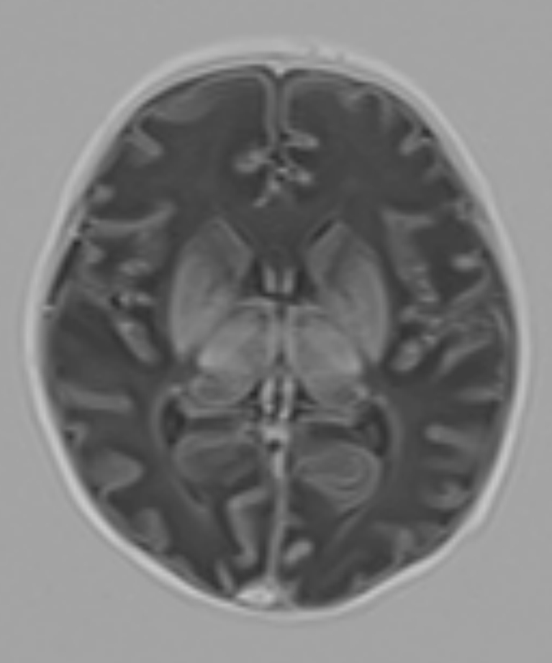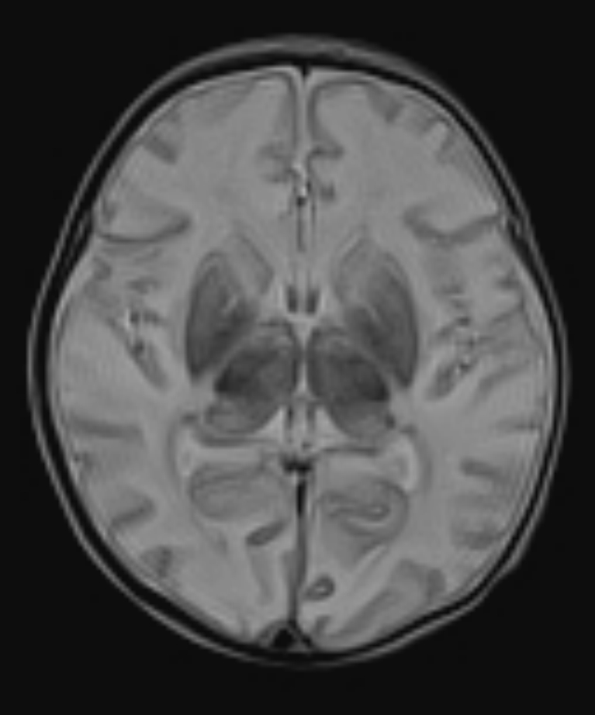

Obrázek 7. MR vyšetření mozku donošeného novorozence (děvče, gestační věk 39+1), postižení bazálních ganglií, talamů, zadního raménka capsula interna oboustranně a bílé hmoty difuzně při těžké hypoxicko-ischemické encefalopatii. A – MR T1 TIRR zobrazení, axiální rovina. Bazální ganglia a talamy mají zvýšenou intenzitu signálu, zadní raménka capsula interna a bílá hmota mozková mají sníženou intenzitu signálu. B – MR T2-vážený obraz, axiální rovina. Bazální ganglia a talamy mají sníženou intenzitu signálu, zadní raménka capsula interna a bílá hmota mozková mají zvýšenou intenzitu signálu.

Obr. 8A. Obr. 8B.
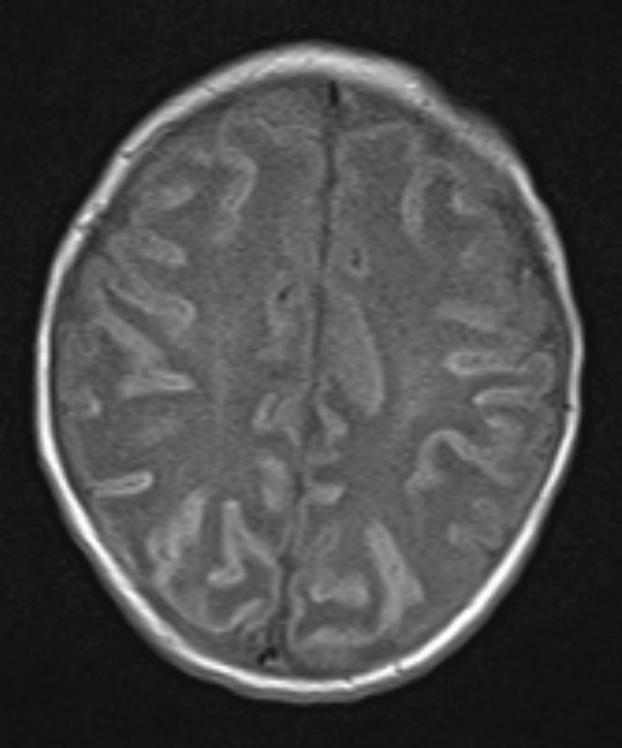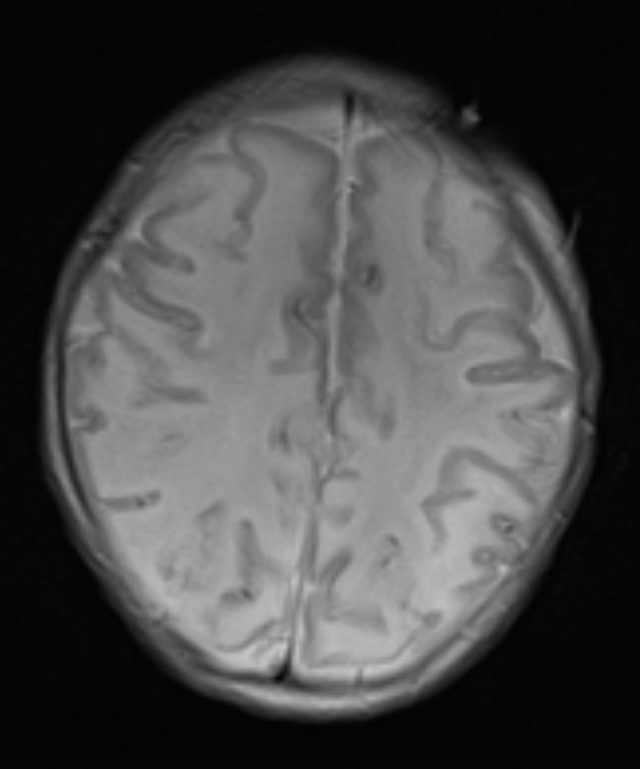

Obrázek 8. MR vyšetření mozku donošeného novorozence (děvče, gestační věk 41+0), kortikální a subkortikální změny s ischemickým postižením bílé hmoty mozkové při hypoxicko-ischemické encefalopatii. A – MR T1-vážený obraz, axiální rovina. Oboustranně frontoparietálně je patrná zvýšená intenzita signálu kůry a mírně i subkortikální bílé hmoty. B – MR T2-vážený obraz, axiální rovina. Kůra má sníženou intenzitu signálu, bílá hmota mozková má difuzně zvýšenou intenzitu signálu.

Obr. 9A. Obr. 9B.
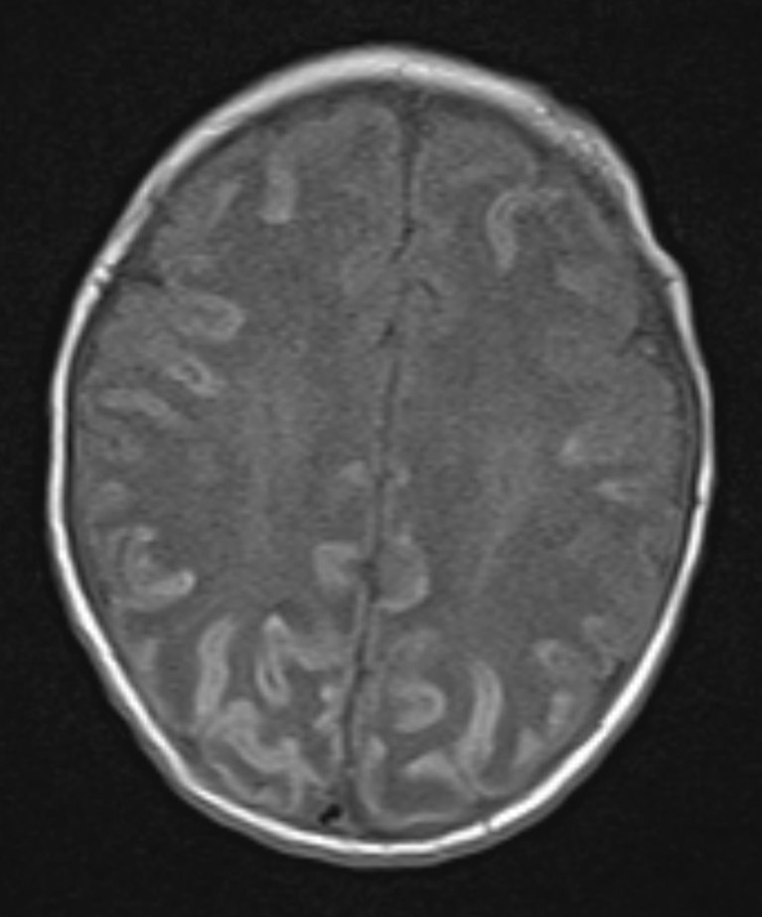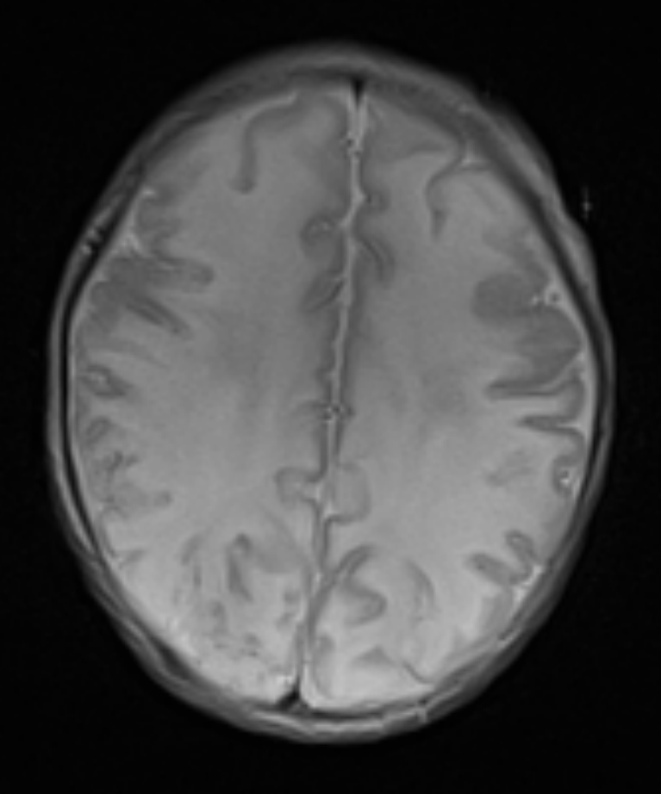
Obr. 9C. Obr. 9D.
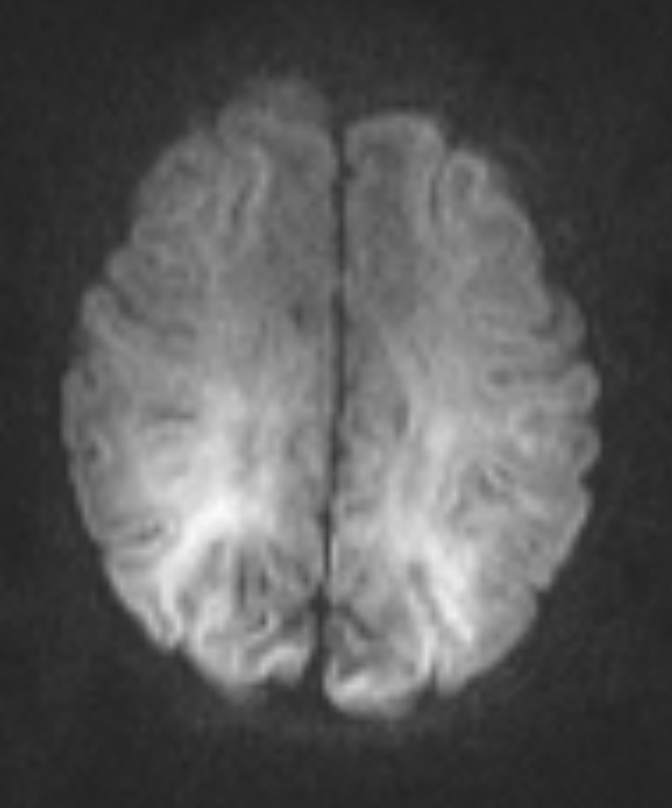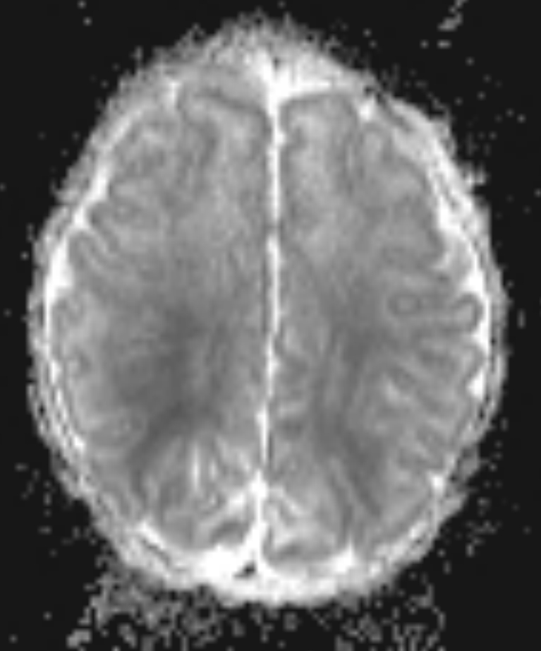

Obrázek 9. MR vyšetření mozku donošeného novorozence (děvče, gestační věk 38+5), parasagitální infarkt při hypoxicko-ischemické encefalopatii. A – MR T1-vážené zobrazení, axiální rovina. Bíla hmota mozková má oboustranně frontoparietálně sníženou intenzitu signálu. B – MR T2-vážený obraz, axiální rovina. Intenzita signálu bílé hmoty je difuzně zvýšená. C – DWI zobrazení, axiální rovina. Zvýšená intenzita signálu s maximem oboustranně parietálně. D – ADC mapy, axiální rovina. Hyposignální korelát ve výše uvedené oblasti odpovídající ischemii.
Obr. 10A. Obr. 10B.
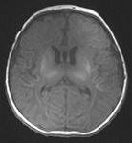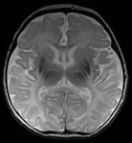
Obr. 10C. Obr. 10D.
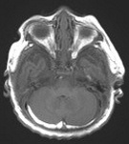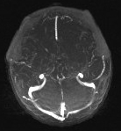

Obrázek 10. MR vyšetření mozku donošeného novorozence (děvče, gestační věk 41+0), postižení bazálních ganglií, talamů a bílé hmoty mozkové v okcipitálních lalocích při hypoxicko-ischemické encefalopatii spolu s trombózou sinus transversus oboustranně. A − MR T1-vážený obraz, axiální rovina. V oblasti bazálních ganglií a talamů je patologicky zvýšená intenzita signálu a bílá hmota v okcipitálních lalocích má mírně sníženou intenzitu signálu. Zadní raménko capsula interna má fyziologicky zvýšenou intenzitu signálu; B − MR T2-vážený obraz, axiální rovina. Patologicky snížená intenzita signálu bazálních ganglií a talamů a zvýšená intenzita signálu bílé hmoty okcipitálních laloků. Zadní raménko capsula interna má fyziologicky sníženou intenzitu signálu; C − MR T1-vážený obraz, axiální rovina. V zadní jámě lební, retro- a paracerebelárně, extraaxiálně uložené hypersignální proužkovité léze odpovídající oboustranné trombóze sinus transversus; D − MR venogram, Time of flight technika, axiální rovina. Kontrolní vyšetření po léčbě, trombóza splavů již není přítomna.

Nálezy z MR vyšetření mozku byly klasifikovány pomocí skórovacího systému Barkoviche (8), Jyotiho (41), Rutherfordové (67), Shankarana (74) a Rollinsové (63). Nejčastěji byl ve skórovacím systému podle Barkoviche zastoupen stupeň 1 (34,4 %, 11/32 případů), podle Jyotiho stupeň 1 (43,8 %, 14/32 případů), podle Rutherfordové stupeň D (28,1 %, 9/32 případů), podle Shankarana stupeň 2A (46,9 %, 15/32 případů) a podle Rollinsové stupeň 2 (50 %, 16/32 případů) (tabulky 15, 16).

Tabulka 15. Zastoupení nejčastějších stupňů MR skórovacích systémů.
Skórovací systém | Stupeň
Barkovich | 1
Jyoti | 1
Rutherford | D
Shankaran | 2A
Rollins | 2

Tabulka 16. Popisná statistika, zastoupení všech stupňů jednotlivých MR skórovacích systémů.
 |  |  |  |  |  |  |  |  |  |  | neurologický status |  |  |  |  |  |  | Total
 |  |  |  |  |  |  |  |  |  |  | zdravý | mírné postižení |  | závažné postižení | úmrtí
Barkovich BG/W |  |  |  |  | 0 |  |  | Count |  |  | 7 | 0 |  | 0 | 0 |  |  | 7
 |  |  |  |  |  |  |  | % ofTotal |  |  | 21,9% | 0,0% |  | 0,0% | 0,0% |  |  | 21,9%
 |  |  |  |  | 1 |  |  | Count |  |  | 5 | 0 |  | 5 | 1 |  |  | 11
 |  |  |  |  |  |  |  | % ofTotal |  |  | 15,6% | 0,0% |  | 15,6% | 3,1% |  |  | 34,4%
 |  |  |  |  | 2 |  |  | Count |  |  | 6 | 1 |  | 0 | 0 |  |  | 7
 |  |  |  |  |  |  |  | % ofTotal |  |  | 18,8% | 3,1% |  | 0,0% | 0,0% |  |  | 21,9%
 |  |  |  |  | 3 |  |  | Count |  |  | 1 | 0 |  | 2 | 1 |  |  | 4
 |  |  |  |  |  |  |  | % ofTotal |  |  | 3,1% | 0,0% |  | 6,3% | 3,1% |  |  | 12,5%
 |  |  |  |  | 4 |  |  | Count |  |  | 0 | 0 |  | 2 | 1 |  |  | 3
 |  |  |  |  |  |  |  | % ofTotal |  |  | 0,0% | 0,0% |  | 6,3% | 3,1% |  |  | 9,4%
Total |  |  |  |  |  |  |  | Count |  |  | 19 | 1 |  | 9 | 3 |  |  | 32
 |  |  |  |  |  |  |  | % ofTotal |  |  | 59,4% | 3,1% |  | 28,1% | 9,4% |  |  | 100,0%
 |  |  |  |  |  |  |  |  |  |  | neurologický status |  |  |  |  |  |  | Total
 |  |  |  |  |  |  |  |  |  |  | zdravý | mírné postižení |  | závažné postižení | úmrtí
Jyoti | 1 |  |  | Count |  |  |  |  |  |  | 13 | 1 |  | 0 | 0 |  |  | 14
 |  |  |  | % ofTotal |  |  |  |  |  |  | 40,6% | 3,1% |  | 0,0% | 0,0% |  |  | 43,8%
 | 2 |  |  | Count |  |  |  |  |  |  | 4 | 0 |  | 2 | 0 |  |  | 6
 |  |  |  | % ofTotal |  |  |  |  |  |  | 12,5% | 0,0% |  | 6,3% | 0,0% |  |  | 18,8%
 | 3 |  |  | Count |  |  |  |  |  |  | 2 | 0 |  | 7 | 3 |  |  | 12
 |  |  |  | % ofTotal |  |  |  |  |  |  | 6,3% | 0,0% |  | 21,9% | 9,4% |  |  | 37,5%
Total |  |  |  | Count |  |  |  |  |  |  | 19 | 1 |  | 9 | 3 |  |  | 32
 |  |  |  | % ofTotal |  |  |  |  |  |  | 59,4% | 3,1% |  | 28,1% | 9,4% |  |  | 100,0%
 |  |  |  |  |  |  |  |  |  |  | neurologický status |  |  |  |  |  |  | Total
 |  |  |  |  |  |  |  |  |  |  | zdravý | mírné postižení |  | závažné postižení | úmrtí
Rutherford |  |  | a |  |  |  | Count |  |  |  | 7 | 0 |  | 0 | 0 |  |  | 7
 |  |  |  |  |  |  | % ofTotal |  |  |  | 21,9% | 0,0% |  | 0,0% | 0,0% |  |  | 21,9%
 |  |  | b |  |  |  | Count |  |  |  | 3 | 0 |  | 0 | 0 |  |  | 3
 |  |  |  |  |  |  | % ofTotal |  |  |  | 9,4% | 0,0% |  | 0,0% | 0,0% |  |  | 9,4%
 |  |  | c |  |  |  | Count |  |  |  | 6 | 1 |  | 0 | 0 |  |  | 7
 |  |  |  |  |  |  | % ofTotal |  |  |  | 18,8% | 3,1% |  | 0,0% | 0,0% |  |  | 21,9%
 |  |  | d |  |  |  | Count |  |  |  | 2 | 0 |  | 5 | 2 |  |  | 9
 |  |  |  |  |  |  | % ofTotal |  |  |  | 6,3% | 0,0% |  | 15,6% | 6,3% |  |  | 28,1%
 |  |  | g |  |  |  | Count |  |  |  | 1 | 0 |  | 2 | 0 |  |  | 3
 |  |  |  |  |  |  | % ofTotal |  |  |  | 3,1% | 0,0% |  | 6,3% | 0,0% |  |  | 9,4%
 |  |  | h |  |  |  | Count |  |  |  | 0 | 0 |  | 2 | 1 |  |  | 3
 |  |  |  |  |  |  | % ofTotal |  |  |  | 0,0% | 0,0% |  | 6,3% | 3,1% |  |  | 9,4%
Total |  |  |  |  |  |  | Count |  |  |  | 19 | 1 |  | 9 | 3 |  |  | 32
 |  |  |  |  |  |  | % ofTotal |  |  |  | 59,4% | 3,1% |  | 28,1% | 9,4% |  |  | 100,0%
 |  |  |  |  |  |  |  |  |  | neurologický status |  |  |  |  |  |  | Total
 |  |  |  |  |  |  |  |  |  | zdravý |  | mírné postižení | závažné postižení |  |  | úmrtí
Shankaran |  |  |  |  |  | 0 |  |  | Count | 7 |  | 0 | 0 |  |  | 0 | 7
 |  |  |  |  |  |  |  |  | % ofTotal | 21,9% |  | 0,0% | 0,0% |  |  | 0,0% | 21,9%
 |  |  |  |  |  | 1A |  |  | Count | 6 |  | 1 | 0 |  |  | 0 | 7
 |  |  |  |  |  |  |  |  | % ofTotal | 18,8% |  | 3,1% | 0,0% |  |  | 0,0% | 21,9%
 |  |  |  |  |  | 2A |  |  | Count | 6 |  | 0 | 7 |  |  | 2 | 15
 |  |  |  |  |  |  |  |  | % ofTotal | 18,8% |  | 0,0% | 21,9% |  |  | 6,3% | 46,9%
 |  |  |  |  |  | 3 |  |  | Count | 0 |  | 0 | 2 |  |  | 1 | 3
 |  |  |  |  |  |  |  |  | % ofTotal | 0,0% |  | 0,0% | 6,3% |  |  | 3,1% | 9,4%
Total |  |  |  |  |  |  |  |  | Count | 19 |  | 1 | 9 |  |  | 3 | 32
 |  |  |  |  |  |  |  |  | % ofTotal | 59,4% |  | 3,1% | 28,1% |  |  | 9,4% | 100,0%
 |  |  |  |  |  |  |  |  |  |  | neurologický status |  |  |  |  |  |  | Total
 |  |  |  |  |  |  |  |  |  |  | zdravý | mírné postižení |  | závažné postižení | úmrtí
Rollins |  | 0 |  |  | Count |  |  |  |  |  | 7 | 0 |  | 0 | 0 |  |  | 7
 |  |  |  |  | % ofTotal |  |  |  |  |  | 21,9% | 0,0% |  | 0,0% | 0,0% |  |  | 21,9%
 |  | 1 |  |  | Count |  |  |  |  |  | 7 | 1 |  | 0 | 0 |  |  | 8
 |  |  |  |  | % ofTotal |  |  |  |  |  | 21,9% | 3,1% |  | 0,0% | 0,0% |  |  | 25,0%
 |  | 2 |  |  | Count |  |  |  |  |  | 5 | 0 |  | 9 | 3 |  |  | 17
 |  |  |  |  | % ofTotal |  |  |  |  |  | 15,6% | 0,0% |  | 28,1% | 9,4% |  |  | 53,1%
Total |  |  |  |  | Count |  |  |  |  |  | 19 | 1 |  | 9 | 3 |  |  | 32
 |  |  |  |  | % ofTotal |  |  |  |  |  | 59,4% | 3,1% |  | 28,1% | 9,4% |  |  | 100,0%

Vzájemná korelace mezi škálami hodnocení výsledků na MR a neurologického vývoje byla provedena pomocí Spearmanových korelačních koeficientů (tabulka 17). Všechny korelace byly statisticky významné, nejsilnější vztah byl mezi skórovacím systémem Jyotiho (r = 0,731, p <0,0001).

Tabulka 17. Vzájemná korelace mezi MR skórovacími systémy a neurologickým vývojem pomocí Spearmanových korelačních koeficientů.
 |  | neurologický status
Shankaran | Spearmanův korelační koeficient | 0,667
 | p | <0,0001
Barkovich BG/W | Spearmanův korelační koeficient | 0,441
 | p | 0,012
Jyoti | Spearmanův korelační koeficient | 0,731
 | p | <0,0001
Rollins | Spearmanův korelační koeficient | 0,606
 | p | 0,0002
Rutherford | Spearmanův korelační koeficient | 0,729
 | p | <0,0001

K predikci neurologického vývoje v 18 měsících věku dítěte na základě hodnocení MR mozku zhotoveném po provedené hypotermii byl použit model logistické regrese, jako nezávislé proměnné byly postupně brány MR skórovací systémy, závisle proměnná byla neurologický vývoj. Jyotiho skórovací systém nejlépe predikoval výskyt závažného postižení u pacienta nebo úmrtí: OR = 17,8 (95% CI 2,982−106,197). Při vyšším stupni na Jyotiho skórovacím systému se zvyšovala pravděpodobnost výskytu závažného postižení nebo úmrtí 17,8krát. Kvalita modelu byla posouzena pomocí Nagelkerkeho koeficientu R². Dle tohoto hodnocení byl nejlepší opět model Jyotiho skórovacího systému (tabulka 18). Pravděpodobnost výskytu těžkého postižení nebo úmrtí u dětí, které byly dle tohoto skórovacího systému hodnoceny stupněm 1, byla 0% (95 % CI 0 %−19 %), u dětí hodnocených stupněm 2 byla 33 % (95 % CI 4 %−78 %) a stupněm 3 se zvýšila na 83 % (95 % CI 52 %−98 %) (tabulka 19).
Tabulka 18. Predikce výskytu úmrtí nebo závažného postižení dítěte ve věku 18 měsíců na základě zhodnocení nálezu na MR zhotoveném po ukončení hypotermie pomocí modelu logistické regrese.
 | OR | 95% CI pro OR |  | p | Nagelkerke R²
Shankaran | nelze (mezi pacienty se stupněm 0 není žádné závažné postižení)
Barkovich BG/W | 2,385 | 1,151 | 4,945 | 0,019 | 0,266
Jyoti | 17,794 | 2,982 | 106,197 | 0,002 | 0,701
Rollins | 14,556 | 1,775 | 119,372 | 0,013 | 0,508
Rutherford | 3,170 | 1,242 | 8,089 | 0,016 | 0,585

Tabulka 19. Kontingenční tabulka.
 |  |  | neurologický status |  | Total
 |  |  | zdraví nebo lehké postižení | těžké postižení nebo úmrtí
Jyoti | 1 | Count | 14 | 0 | 14
 |  | % | 100,0% | 0,0% | 100,0%
 | 2 | Count | 4 | 2 | 6
 |  | % | 66,7% | 33,3% | 100,0%
 | 3 | Count | 2 | 10 | 12
 |  | % | 16,7% | 83,3% | 100,0%
Total |  | Count | 20 | 12 | 32
 |  | % | 62,5% | 37,5% | 100,0%

6. DISKUZE

Hypoxicko-ischemická encefalopatie je nejčastější příčinou novorozenecké mortality a morbidity (81). Klinické vyšetření se zaměřením na neurologický stav novorozence a výsledky laboratorního vyšetření byly základem diagnostiky HIE. Začleněním amplitudou integrovaného elekroencefalografického vyšetření (aEEG) do diagnostiky došlo k rozpoznání dalších rizikových novorozenců a tím ke snížení počtu falešně negativních případů (71). Jedinou účinnou terapií hypoxicko-ischemické encefalopatie je řízená léčebná hypotermie, která prokazatelně snižuje mortalitu bez zvýšení morbidity (37). Je indikována u dětí se střední a těžkou HIE a je nutné ji zahájit do šesti hodin po narození (37).
I když nález patologických změn na zobrazovacích metodách není zařazen mezi podmínky pro zahájení léčebné hypotermie, jsou zobrazovací metody využívány před zahájením léčby, v jejím průběhu i po jejím skončení. Rutinně se používá transfontaneální ultrasonografie (UZ), dopplerovská sonografie a magnetická rezonance (MR).
UZ diagnostika hypoxicko-ischemické encefalopatie bývá v prvních hodinách obtížná. Můžeme nalézt obraz difúzního mozkového edému, který odpovídá akutní fázi generalizované mozkové ischemie (75). V následujících dnech bývá nález většinou zřetelnější. Názory na schopnost UZ predikovat neurologický vývoj u dětí s HIE se liší. Jongeling a kol. (40) uvádějí, že UZ dokáže předpovědět nepříznivý vývoj dítěte, zatímco jiní autoři tuto skutečnost nepotvrzují (14). Při dopplerovském vyšetření jsou změny mozkového průtoku (zvýšení jak systolické, tak především diastolické rychlostní komponenty spektrální křivky) a snížení indexu rezistence (RI) pod 0,56 schopny dle většiny studií predikovat nepříznivý vývoj (20, 23, 40, 42, 45).
Magnetická rezonance dosahuje ze zobrazovacích metod nejvyšší senzitivity a specificity v diagnostice HIE (60, 76). Její výhodou oproti ultrazvuku je skvělý tkáňový kontrast, který umožní detekci i těch patologických ložisek, která by při UZ vyšetření nebyla patrná (18). MR odhalí patologické léze v 75–100 % případů. Dále umožňuje určit jejich přesnou lokalizaci a rozsah (18). Nejčastěji detekovanými patologiemi na MR u novorozenců s HIE jsou léze bazálních ganglií, talamů a bílé hmoty mozkové na rozhraní povodí velkých mozkových cév (parasagitální infarkty) (4, 41, 57). Vzácnější jsou poškození kůry a zadního raménka capsula interna (41, 57).
Naše práce přináší přehled všech patologických nálezů z vyšetření magnetickou rezonancí, se kterými jsme se setkali při vyšetření mozku donošených novorozenců s HIE, kteří podstoupili celotělovou léčebnou hypotermii ve FN Olomouc. Zahrnuje nejen jednotky patognomické pro HIE, ale i další vzácněji se vyskytující atypické léze.
V našem souboru bylo při MR vyšetření nejčastějším patologickým nálezem postižení talamů (56,2 %, tj. 18/32 případů) a bazálních ganglií (40,6 %, tj. 13/32 případů). Obdobně i Bokiniec a kol. (13) uvádí jako nejčastější patologii patrnou při MR vyšetření postižení bazálních ganglií a talamů, a to ve 31 % (9/29 případů). V multicentrické studii Barnetteho a kol. (9) se také nejčastěji zobrazily patologické léze ve strukturách hluboké šedé hmoty (bazálních gangliích a talamech), u 22,4 % (603/2690 případů).
V našem souboru byly při MR vyšetření zaznamenány v 8 % (8/32 případů) změny signálu v zadním raménku capsula interna, což bylo vždy přítomno s postižení bazálních ganglií a talamů. Nižší procento výskytupostižení zadního raménka capsula interna (4,2 %, tj. 114/2690 případů) uvádí Barnette a kol. (9).
Kortikální změny s postižením přilehlé subkortikální bílé hmoty se v naší studii vyskytly u 43,8 % (14/32 případů), což je 2krát vyšší výskyt než v práci Barnetteho (21,3 %, tj. 572/2690 případů) (9) a 3krát vyšší výskyt než ve studii Bokiniece (13,8 %, tj. 4/29 případů)(13).
Ve 12,5 % (4/32 případů) byly v naší studii při MR vyšetření přítomny parasagitální infarkty, při porovnání s výsledky Barnetteho (10,7 %, tj. 285/2665 případů) (9) se jedná o podobné zastoupení.
Poškození mozkového kmene bylo při MR vyšetření zaznamenánov našem souboru v 9,4 % (3/32 případů), ve studii Barnetteho (9) se uvádí ve 4,7 % (126/2690 případů).
Většina autorů ve svých pracích uvádí výskyt pouze lézí patognomických pro hypoxicko-ischemickou encefalopatii (30, 31, 76). Li a kol. (2013) (49) popisuje i blíže neurčený typ krvácení, které není pro HIE obvyklé. V novějších studiích Bokiniece (13) i Barnetteho (9) je již uveden i detailní popis jednotlivých typů krvácení při MR vyšetření. Ve studii prvně jmenovaného autora bylo krvácení přítomno při MR vyšetření celkem v 62 % (18/29 případů). O krvácení do mozkového parenchymu se jednalo ve 24 % (7/29 případů), krvácení do parenchymu mozečku ve 13,8 % (4/29 případů), krvácení do komorového systému ve 13,8 % (4/29 případů) a extraaxiální krvácení (subdurální, epidurální a subarachnoidální krvácení) v 10,3 % (3/29 případů). Ve studii Barnettehoc(9) bylo nalezeno krvácení při MR vyšetření ve 37 % (999/2690 případů). Z tohoto celkového počtu představovalo intraparenchymatózní krvácení (nespecifikované zda se jedná omozkové nebo mozečkové) 10,8 % (292/2690 případů), krvácení do komorového systému 8,2 % (220/2690 případů) a extraaxiální krvácení 18,1 % (487/2690 případů). V našem souboru se vyskytlo krvácení ve 37,5 % (12/32 případů). O krvácení do mozkového parenchymu šlo v 6,3 % (2/32 případů). Krvácení do mozečku přítomno nebylo. Nitrokomorová hemoragie byla přítomna v 1 případě (3,1 %). Při porovnání s výsledky Bokiniece (13) byl výskyt pericerebrálního a pericerebelárního krvácení při MR v našem souboru vyšší, a to 28,1 % (9/32 případů).
Trombózu žilního splavu (sinus transversus a sinus sagittalis superior) jako vedlejší nález, který se může vyskytovat s hypoxicko-ischemickými změnami, jsme nalezli při MR vyšetření pouze v 1 případě (3,1 %). Téměř podobné zastoupení (6,9 %, tj. 2/29 případy) uvádí Bokiniec a kol. (13). Ve studii Barnette a kol. (9) byla při MR vyšetření cévní okluze přítomna ve stejném procentuálním zastoupení jako u Bokiniece, ovšem zde není přesněji uvedeno, zda se jednalo o žilní trombózu či tepenný uzávěr.
Správné načasování MR vyšetření mozku je v diagnostice HIE klíčové. Podle výsledků různých studií lze co nejpřesněji předpovědět neurologický a kognitivní vývoj dítěte z MR vyšetření zhotoveného ke konci prvního týdne až začátkem druhého týdne života (42, 67), přičemž Barkovich doporučuje zhotovit vyšetření mezi 4.−8. dnem po narození (8). V tomto období nemá samotné vyšetření pro novorozence žádný negativní dopad.V posledních letech bylo publikováno několik studií zabývajících se možností předpovědi neurologického vývoje u dětí s HIE na základě nálezu na magnetické rezonanci mozku zhotovené v novorozeneckém období (19, 29, 56).
Z výsledků studií vyplývá, že postižení bazálních ganglií a talamů je odpovědné za vznik mozkové obrny (57). Léze v oblasti zadního raménka capsula interna odpovídají motorickému postižení (64). Patologická ložiska mozkového kmene bývají doprovázena ložisky v bazálních gangliích a talamech a prognóza takto postižených dětí je infaustní. Změny v bílé hmotě mozkové vedou k atrofii mozkové tkáně, k pomalému růstu hlavy s následnou mikrocefalií a ke vzniku kognitivního deficitu (78).
V literatuře je popsáno 5 různých MR skórovacích systémů [autorů Barkovich a kol. (8), Shankaran a kol. (74), Rutherfordová a kol. (67), Jyoti a kol. (41) a Rollinsová a kol. (63)] nálezů na mozku novorozenců s HIE, které byly použity k předpovědi jejich vývoje v raném dětství.
V naší studii jsme prokázali, že vzájemná korelace u všech zmíněných MR skórovacích systémů s neurologickým vývojem dítěte je statisticky významná. Při vzájemném porovnání MR skórovacích systémů, jsme zjistili, že nejsilnější vztah má skórovací systém Jyotiho a kol. (41) (p <0,0001).
Pravděpodobnost, že děti, které dosáhly podle Jyotiho MR skórovacího systému stupeň 1, budou zdravé nebo jen s lehkým postižením, dosáhla v našem souboru 100 %. Jen jeden chlapec ze 14 dětí této skupiny měl atypickou hybnou poruchu s dystonií a převažující poruchou rovnováhy, klinicky hodnocenou jako lehké postižení, podle GMFCS klasifikace I. stupně. Ostatních 13 dětí bylo zcela zdrávo. Obdobné výsledky udává i Jyoti a kol. (41), děti se stupněm 1 podle skórovacího systému mají 89,5% pravděpodobnost dobrého vývoje. Podobné výsledky přináší i další publikace (26). Shankaran a kol. (74) prokázali, že normální nález na MR mozku u dětí s HIE je spojen s normálním vývojem. Naproti tomu Rollins a kol. (63) uvádí ve své studii, že normální nález na MR mozku (stupeň 0) neznamená vždy normální kognitivní a jazykový vývoj dítěte v období kolem 24. měsíce. U dětí, které v naší skupině dosáhly podle Jyotiho skórovacího systému stupeň 2, je pravděpodobnost výskytu těžkého postižení nebo úmrtí 33 %. Z celkového počtu 6 dětí, které měly v našem souboru stupeň 2 podle Jyotiho skórovacího systému, měly dvě děti mentální retardaci a z toho jedna dívka i dětskou mozkovou obrnu V. stupně dle GMFCS. Zbylé 4 děti byly zcela zdravé. Rollins a kol. (63) uvádí, že případy s nižším stupněm na MR skórovacím systému jsou asociovány spíše s kognitivními poruchami, než s motorickým potížemi, což je v souladu s našimi výsledky. Z důvodu malého počtu případů této kategorie v Jyotiho studii (41) nelze výsledky navzájem porovnat.
Na základě naší studie mají děti se stupněm 3 podle Jyotiho skórovacího systému pravděpodobnost výskytu těžkého postižení nebo úmrtí 83 %. Tuto skupinu tvořilo celkem 12 dětí, z toho 2 děti byly zcela zdravé, 3 děti zemřely a 6 dětí mělo těžké postižení charakteru mentální retardace a dětské mozkové obrny (v 1 případě I. stupně dle GMFCS a v ostatních případech V. stupně dle GMFCS). Téměř shodnou hodnotu pravděpodobnosti těžkého postižení či úmrtí (90,9 %) uvádí ve své práci i Jyotiho a kol. (41), kde všech 7 pacientů mělo špatný neurologický vývoj. Obdobně i Barkovich uvádí, že vyšší stupně na skórovacím systému korelují s kognitivním a motorickým deficitem (8). Podobně jako Cheong (32) jsme prokázali, že novorozenci, kteří zemřeli na jednotce intenzivní péče, měli těžký nález na MR mozku (stupeň 3).
Vzájemné detailnější porovnání výsledků těchto studií nelze provést vzhledem k inkoherentnosti metodik, spočívající v nejednotném souboru pacientů, odlišné době vyhotovení MR vyšetření, různém nastavení MR přístroje s různými typy sekvencí, rozdílnosti doby a způsobu vyhodnocení neurologického vývoje dětí a nejednotné statistické analýze.

7. ZÁVĚR

V naší práci jsme prokázali, že MR dokáže predikovat vývoj novorozence s hypoxicko-ischemickou encefalopatií. Při vzájemném porovnání různých MR skórovacích systémů dosáhl Jyotiho systém nejlepšího výsledku.

8. SOUHRN

Cíle: 1. Na vlastním souboru novorozenců s hypoxicko-ischemickou encefalopatií zhodnotit a klasifikovat nálezy na MR mozku podle dostupných MR skórovacích systémů. 2. Stanovit, který ze skórovacích systémů nejlépe předpovídá úmrtí nebo těžké postižení u těchto dětí ve věku 18 měsíců.
Metodika:Soubor tvořilo 32 donošených novorozenců, u kterých bylo zhotoveno MR vyšetření mozku s využitím standardních sekvencí (T1, T2, T1 TIRR, DWI a ADC). Nálezy na mozku byly klasifikovány podle 5 různých MR skórovacích systémů (autorů Barkovich a kol., Jyoti a kol. Rutherfordová akol., Shankaran a kol. a Rollinsová a kol.) nalezených v elektronické databázi PubMed (Public/Publisher MEDLINE). Neurologický vývoj dětí byl zhodnocen podle klasifikace České neonatologické společnosti pro sledování pozdní morbidity novorozenců ve věku 18 měsíců. Statisticky byla stanovena míra shody jednotlivých skórovacích systémů s neurologickým nálezem v 18 měsících.
Výsledky: Patologický nález na MR mozku byl celkově přítomen v 78,1 %, dominantním nálezem bylo poškození hlubokých struktur šedé hmoty mozkové (talamů v 56,2 %, bazálních ganglií ve 40,6 %) a kortikální a subkortikální léze (43,8 %). Vzájemné korelace mezi MR skórovacími systémy a neurologickým vývojem byly ve všech případech statisticky významné, nejsilnější vztah byl mezi skórovacím systémem Jyotiho a kol. (p <0,0001).
Závěr: MR mozku zhotovené po ukončení léčebné hypotermie u novorozenců s hypoxicko-ischemickou encefalopatií dokáže předpovědět neurologický vývoj u těchto dětí. Z dostupných MR skórovacích systémů nejlépe predikuje úmrtí nebo závažné postižení ve věku 18 měsíců Jyotiho skórovací systém.
Klíčová slova: Hypotermie, hypoxicko-ischemická encefalopatie, magnetická rezonance, MR skórovací systém, novorozenec.

SUMMARY

Aims: 1. To evaluate and classify the brain MRI findings in neonates with hypoxic-ischemic encephalopathy who underwent therapeutic hypothermia using accessible MRI scoring systems. 2. To determine which scoring system is the best in prediction of death or severe disability at the age of 18 months.
Method:The brain MRI using standard sequences (T1, T2, T1 TIRR, DWI and ADC) was performed in 32 term neonates. The findings were classified by 5 different MRI scoring systems (Barkovich et al., Jyoti et al., Rutherford et al., Shankaran et al. and Rollins et al.) found in the electronic PudMed (Public/Publisher MEDLINE) database. The neurological outcome was evaluated according to the Czech Neonatal Society classification for monitoring of late neonatal morbidity at the age of 18th months. The degree of agreement of each MRI scoring system with neurological outcome at the age of 18th months was statistically analyzed.
Results: The pathological findings on brain MRI were present in 78.1 %. The most common findings were changes of deep gray matter (thalami in 56.2 %, basal ganglia in 40.6 %) followed by cortical and subcortical lesions (43.8 %). Correlations between MRI scoring systems and neurological outcome were in all cases statistically significant. The strongest relationship was to Jyoti´s scoring system (p <0.0001).
Conclusion: Brain MRI performed after the therapeutic hypothermia in neonates with hypoxic-ischemic encephalopathy is able to predict their neurological outcome. The best MRI scoring system in prediction of death or severe disability in children at the age of 18th months is Jyoti´s scoring system.
Key words: hypothermia, hypoxic-ischemic encephalopathy, magnetic resonance imaging, MRI scoring system, neonate.

9. LITERATURA

1. Allen KA, Brandon DH. Hypoxic Ischemic Encephalopathy: Pathophysiology and Experimental Treatments. Newborn Infant Nurs Rev. 2011;11(3):125–133.
2. Azzopardi DV, Strohm B, Edwards AD, et al. Moderate hypothermia to treat perinatal asphyxial encephalopathy. N Engl J Med. 2009; 361(14):1349–1358.
3. Badawi, N., Kurinczuk, J.J., Keogh, J.M. et al, Antepartum risk factors for newborn encephalopathy: The Western Australian case-control study. Br Med J. 1998;317:1549–1553.
4. Bakaj Zbrožková L., Hálek J., Michálková K., Heřman M. Radiologické nálezy u donošených novorozenců s hypoxicko-ischemickou encefalopatií. Česká a Slovenská neurologie a neurochirurgie 2017;3: v tisku.
5. Barkovich AJ, Westmark K, Partridge C, Sola A, Ferriero DM. Perinatal asphyxia: MR findings in the first 10 days. AJNR Am J Neuroradiol 1995;16(3): 427–38.
6. Barkovich AJ. The encephalopathic neonate: choosing the proper imaging technique. AJNR Am J Neuroradiol 1997;18(10):1816–20.
7. Barkovich AJ, Hallam D. Neuroimaging in perinatal hypoxic-ischemic injury. MRDD Research Reviews 1997;3:28–41.
8. Barkovich AJ, Hajnal BL, Vigneron D, et al. Prediction of neuromotor outcome in perinatal asphyxia: evaluation of MR scoring systems. AJNR Am J Neuroradiol. 1998;19(1):143−9.
9. Barnette AR, Horbar JD, Soll RF, et al. Neuroimaging in the evaluation of neonatal encephalopathy. Pediatrics. 2014;133(6):1508–1517.
10. Bartošová D. Kongenitální cytomegalovirová infekce: diagnostika a terapie. Pediatrie pro Praxi 2011;12(1):16–17.
11. Blaser S, Feigenbaum A. A neuroimaging approach to inborn errors of metabolism. Neuroimaging Clin N Am. 2004;14(2):307–29.
12. Boichot C, Walker PM, Durand C, et al. Term neonate prognoses after perinatal asphyxia: contributions of MR imaging, MR spectroscopy, relaxation times, and apparent diffusion coefficients. Radiology 2006;239(3): 839–48.
13. Bokiniec R, Bekiesińska-Figatowska M, Rudzińska I, et al. Sonographic and MRI findings in neonates following selective cerebral hypothermia. Ginekol Pol. 2014;85(12): 933–938.
14. Boo NY, Chandran V, Zulfiqar MA, et al. Early cranial ultrasound changes as predictors of outcome during first year of life in term infants with perinatal asphyxia. J Paediatr Child Health 2000;36(4):363−9.
15. Bryce, J., Boschi-Pinto, C., Shibuya, K., et al. WHO estimates of the causes of death in children. Lancet. 2005;365:1147–1152.
16. Černoch Z, et al. Neuroradiologie. Hradec Králové: Nucleus HK 2000;585.
17. Daneman A, Epelman M, Blaser S, et al. Imaging of the brain in full-term neonates: does sonography still play a role? Pediatr Radiol. 2006;36(7):636–646.
18. Dinan D, Daneman A, Guimaraes CV, et al. Easily overlooked sonographic findings in the evaluation of neonatal encephalopathy: lessons learned from magnetic resonance imaging. Semin Ultrasound CT MR. 2014;35(6): 627–651.
19. Edwards AD, Brocklehurst P, Gunn AJ, et al. Neurological outcomes at 18 months of age after moderate hypothermia for perinatal hypoxic ischemic encephalopathy: syntheses and meta-analysis of trial data. BMJ 2010;340:363.
20. Epelman M, Daneman A, Kellenberger CJ, et al. Neonatal encephalopathy: a prospective comparison of head US and MRI. Pediatr Radiol. 2010;40(10):1640–1650.
21. Felderhoff-Mueser U, Rutherford MA, Squier WV, et al. Relationship between MR imaging and histopathologic findings of the brain in extremely sick preterm infants. AJNR Am J Neuroradiol 1999;20(7):1349–57.
22. Ferriero, D.M. Neonatal brain injury. N Engl J Med. 2004;351:1985–1995.
23. Gerner GJ, Burton VJ, Poretti A, et al. Transfontanellar duplex brain ultrasonography resistive indices as a prognostic tool in neonatal hypoxic-ischemic encephalopathy before and after treatment with therapeutic hypothermia. J Perinatol. 2016;36(3):202–206.
24. Graham EM, Burd I, Everett AD, Northington FJ. Blood Biomarkers for Evaluation of Perinatal Encephalopathy. Front Pharmacol. 2016;13(7):196.
25. Gunn AJ, Wyatt JS, Whitelaw A, et al. Therapeutic hypothermia changes the prognostic value of clinical evaluation of neonatal encephalopathy.J Pediatr. 2008;152(1):55–58.
26. Haataja L, Mercuri E, Guzzetta A, et al. Neurologic examination in infants with hypoxic-ischemic encephalopathy at age 9 to 14 months: use of optimality scores and correlation with magnetic resonance imaging findings. J Pediatr. 2001;138(3):332–7.
27. Hájek Z., Čech E., Maršál K., et al. Porodnictví, 3., zcela přepracované a doplněné vydání. Grada Publishing, a.s., Praha, 2014;220−226.
28. Hálek J., Dubrava L., Kantor L. Léčebná hypotermie v léčbě hypoxicko-ischemické encefalopatie u novorozenců. Pediatrie pro praxi 2011,12(6):390−393.
29. Hayes BC, Ryan S, McGarvey C, et al. Brain magnetic resonance imaging and outcome after hypoxic ischaemic encephalopathy. J Matern Fetal Neonatal Med. 2016;29(5):777−82.
30. Heinz ER, Provenzale JM. Imaging findings in neonatal hypoxia: a practical review. AJR Am J Roentgenol 2009;192(1):41−7.
31. Chao CP, Zaleski CG, Patton AC. Neonatal hypoxic-ischemic encephalopathy: multimodality imaging findings. Radiographics 2006;26(1):159−72.
32. Cheong JL, Coleman L, Hunt RW, et al. Prognostic utility of magnetic resonance imaging in neonatal hypoxic-ischemic encephalopathy: substudy of a randomized trial. Arch Pediatr Adolesc Med. 2012;166(7):634–40.
33. Chiang MC, Lien R, Chu SM, et al. Serum Lactate, Brain Magnetic Resonance Imaging and Outcome of Neonatal Hypoxic Ischemic Encephalopathy after Therapeutic Hypothermia. Pediatr Neonatol. 2016;57(1):35−40.
34. Ilves P, Lintrop M, Metsvaht T, et al. Cerebral blood-flow velocities in predicting outcome of asphyxiated newborn infants. Acta Paediatr. 2004;93(4):523−528.
35. Ismail FY, Fatemi A, Johnston MV. Cerebral plasticity: Windows of opportunity in the developing brain. Eur J Paediatr Neurol. 2017;21(1):23−48.
36. Jacobs SE, Morley CJ, Inder TE, et al. Whole-body hypothermia for term and near-term newborns with hypoxic-ischemic encephalopathy: a randomized controlled trial. Arch Pediatr Adolesc Med. 2011;165(8):692−700.
37. Jacobs SE, Berg M, Hunt R, et al. Cooling for newborns with hypoxic ischaemic encephalopathy. Cochrane Database Syst Rev. 2013;(1): CD003311.
38. Jensen A, Garnier Y, Middelanis J, Berger R. Perinatal brain damage-from pathophysiology to prevention. Eur J Obstet Gynecol Reprod Biol. 2003;110(1):70−9.
39. Jones RA, Palasis S, Grattan-Smith JD. MRI of the neonatal brain: optimization of spin-echo parameters. AJR Am J Roentgenol 2004; 182(2): 367−72.
40. Jongeling BR, Badawi N, Kurinczuk JJ, et al. Cranial ultrasound as a predictor of outcome in term newborn encephalopathy. Pediatr Neurol. 2002; 26(1): 37−42.
41. Jyoti R, O'Neil R, Hurrion E. Predicting outcome in term neonates with hypoxic-ischaemic encephalopathy using simplified MR criteria. Pediatr Radiol. 2006;36(1):38−42.
42. Kudrevičienė A, Lukoševičius S, Laurynaitienė J, et al. Ultrasonography and Magnetic Resonance Imaging of the Brain in Hypoxic Full-Term Newborns. Medicina (Kaunas) 2013; 49(1):42−9.
43. Küker W, Möhrle S, Mader I, Schöning M, Nägele T. MRI for the management of neonatal cerebral infarctions: importance of timing. Childs Nerv Syst 2004;20(10):742−8.
44. Kynčl M, Kolář I, Boman K, Neuwirth J. Proces myelinizace mozku v MR obraze u dětí – vyšetřovací postupy, normální nálezy a interpretace nálezů v denní praxi. Česká Radiologie 2007;61(3):270−274.
45. Lai MC, Yang SN. Perinatal hypoxic-ischemic encephalopathy. J Biomed Biotechnol. 2011;2011:609813.
46. Laerhoven H, de Haan TR, Offringa M, Post B, van der Lee JH. Prognostic tests in term neonates with hypoxic-ischemic encephalopathy: a systematic review. Pediatrics. 2013;131(1):88−98.
47. LaRosa DA, Ellery SJ, Walker DW, Dickinson H. Understanding the Full Spectrum of Organ Injury Following Intrapartum Asphyxia. Front Pediatr. 2017;17(5):16.
48. Lawn, J.E., Cousens, S., Zupan, J. 4 Million neonatal deaths: When? Where? Why?. Lancet. 2005;365:891–900.|
49. Li J, Funato M, Tamai H, et al. Predictors of neurological outcome in cooled neonates. Pediatr Int. 2013;55(2):169−176.
50. Magalhães M, Rodrigues FP, Chopard MR, et al. Neuroprotective body hypothermia among newborns with hypoxic ischemic encephalopathy: three-year experience in a tertiary university hospital. A retrospective observational study. Sao Paulo Med J. 2015;133(4):314−9.
51. Mann C, Latal B, Padden B, et al. Acid-base parameters for predicting magnetic resonance imaging measures of neurologic outcome after perinatal hypoxia-ischemia: is the strong ion gap superior to base excess and lactate? Am J Perinatol. 2012;29(5):361−8.
52. Massaro AN, Govindan RB, Vezina G, et al. Impaired cerebral autoregulation and brain injury in newborns with hypoxic-ischemic encephalopathy treated with hypothermia. J Neurophysiol. 2015;114(2):818−24.
53. Ment LR, Bada HS, Barnes P et al. Practice parameter: neuroimaging of the neonate: report of the Quality Standards Subcommittee of the American Academy of Neurology and the Practice Committee of the Child Neurology Society. Neurology. 2002;58(12):1726−1738.
54. Muntau AC. Pediatrie. Grada Publishing, a.s., 2009;7.
55. Murray ChJL, Naghavi M., Wang H. et al. Global, regional, and national age-sex specific all-cause and cause-specific mortality for 240 causes of death, 1990-2013: a systematic analysis for the Global Burden of Disease Study 2013. Lancet. 385:117–71.
56. Nanavati T, Seemaladinne N, Regier M, Yossuck P, Pergami P. Can We Predict Functional Outcome in Neonates with Hypoxic Ischemic Encephalopathy by the Combination of Neuroimaging and Electroencephalography? Pediatr Neonatol. 2015;56(5):307−16.
57. Okereafor A, Allsop J, Counsell SJ, et al. Patterns of brain injury in neonates exposed to perinatal sentinel events. Pediatrics. 2008;121(5):906−914.
58. O'Shea TM. Cerebral palsy in very preterm infants: new epidemiological insights. Ment Retard Dev Disabil Res Rev 2002;8(3):135−45.
59. Pierrat, V., Haouari, N., Liska, A. et al. Prevalence, causes, and outcome at 2 years of age of newborn encephalopathy: Population based study. Arch Dis Child Fetal Neonatal Ed. 2005;90:257–261.
60. Prager A, Roychowdhury S. Magnetic resonance imaging of the neonatal brain. Indian J Pediatr. 2007;74(2):173−184.
61. Rainaldi MA, Perlman JM. Pathophysiology of Birth Asphyxia. Clin Perinatol. 2016;43(3):409−22.
62. Robertson RL, Ben-Sira L, Barnes PD, et al. MR line-scan diffusion-weighted imaging of term neonates with perinatal brain ischemia. AJNR Am J Neuroradiol 1999;20(9):1658−70.
63. Rollins N, Booth T, Morriss MC, et al. Predictive value of neonatal MRI showing no or minor degrees of brain injury after hypothermia. Pediatr Neurol. 2014;50(5):447−51.
64. Rutherford MA, Pennock JM, Counsell SJ, et al. Abnormal magnetic resonance signal in the internal capsule predicts poor neurodevelopmental outcome in infants with hypoxic-ischemic encephalopathy. Pediatrics 1998;102(2 Pt 1):323−8.
65. Rutherford M, Counsell S, Allsop J, et al. Diffusion-weighted magnetic resonance imaging in term perinatal brain injury: a comparison with site of lesion and time from birth. Pediatrics 2004;114(4):1004−14.
66. Rutherford M, Srinivasan L, Dyet L, et al. Magnetic resonance imaging in perinatal brain injury: clinical presentation, lesions and outcome. Pediatr Radiol 2006;36(7):582−92.
67. Rutherford M, Ramenghi LA, Edwards AD, et al. Assessment of brain tissue injury after moderate hypothermia in neonates with hypoxic-ischaemic encephalopathy: a nested substudy of a randomised controlled trial. Lancet Neurol. 2010;9(1):39−45.
68. Seidel Z., Vaněčková M. Diagnostická radiologie Neuroradiologie. Grada Publishing, a.s., Praha 2014;144−148.
69. Schneider JF, Confort-Gouny S, Le Fur Y et al. Diffusion-weighted imaging in normal fetal brain maturation. Eur Radiol 2007;17(9):2422−9.
70. Shah PS. Hypothermia: a systematic review and meta-analysis of clinical trials. Semin Fetal Neonatal Med. 2010;15(5):238−246.
71. Shalak LF, Laptook AR, Velaphi SC, Perlman JM. Amplitude-integrated electroencephalography coupled with an early neurologic examination enhances prediction of term infants at risk for persistent encephalopathy. Pediatrics. 2003;111(2):351−357.
72. Shankaran S, Laptook AR, Ehrenkranz RA, et al. Whole-body hypothermia for neonates with hypoxic-ischemic encephalopathy. N Engl J Med. 2005;353(15):1574−1584.
73. Shankaran S. Neonatal encephalopathy: treatment with hypothermia. J Neurotrauma 2009;26(3):437−43.
74. Shankaran S, Barnes PD, Hintz SR, et al. Brain injury following trial of hypothermia for neonatal hypoxic-ischaemic encephalopathy. Arch Dis Child Fetal Neonatal Ed. 2012;97(6):398−404.
75. Shen W, Pan JH, Chen WD. Comparison of transcranial ultrasound and cranial MRI in evaluations of brain injuries from neonatal asphyxia. Int J Clin Exp Med. 2015;8(10):18319−26.
76. Shroff MM, Soares-Fernandes JP, Whyte H, Raybaud C. MR imaging for diagnostic evaluation of encephalopathy in the newborn. Radiographics 2010;30(3):763−80.
77. Stark JE, Seibert JJ. Cerebral artery Doppler ultrasonography for prediction of outcome after perinatal asphyxia. J Ultrasound Med. 1994;13(8):595−600.
78. Steinman KJ, Gorno-Tempini ML, Glidden DV, et al. Neonatal watershed brain injury on magnetic resonance imaging correlates with verbal IQ at 4 years. Pediatrics 2009;123:1025–1030.
79. Tusor N, Wusthoff C, Smee N, et al. Prediction of neurodevelopmental outcome after hypoxic-ischemic encephalopathy treated with hypothermia by diffusion tensor imaging analyzed using tract-based spatial statistics. Pediatr Res 2012;72(1):63−9.
80. Twomey E, Twomey A, Ryan S, Murphy J, Donoghue VB. MR imaging of term infants with hypoxic-ischaemic encephalopathy as a predictor of neurodevelopmental outcome and late MRI appearances. Pediatr Radiol. 2010;40(9):1526−35.
81. Van Handel M, Swaab H, de Vries LS, Jongmans MJ. Long-term cognitive and behavioral consequences of neonatal encephalopathy following perinatal asphyxia: a review. Eur J Pediatr. 2007;166: 645–654.
82. Verboon-Maciolek MA, Groenendaal F, Hahn CD, et al. Human parechovirus causes encephalitis with white matter injury in neonates. Ann Neurol. 2008;64(3):266−73.
83. Vossough A, Zimmerman RA, Bilaniuk LT, Schwartz EM. Imaging findings of neonatal herpes simplex virus type 2 encephalitis. Neuroradiology. 2008;50(4):355−66.
84. Zoban P., Borek I., Budošová H., et al. Změny incidence postižení vývoje u dětí s velmi nízkou až extrémně nízkou porodní hmotností ve 24 měsících korigovaného věku, narozených v letech 1997−2007. Česká Gynekologie 2010;75(5):455−461.
85. Zoban P., Borek I., Cvejnová T., et al. Postižení vývoje dětí s nízkou porodní hmotnostíve 24 měsících korigovaného věku, narozených v České republice v letech 2000–2009. Česká Gynekologie 2012;77(6):572−578.

10. SEZNAM PUBLIKACÍ

PRÁCE SOUVISEJÍCÍ S DISERAČNÍ PRACÍ:
- původní vědecké práce v časopise s IF
Bakaj Zbrožková L., Hálek J., Michálková K., Heřman M. Radiologické nálezy u donošených novorozenců s hypoxicko-ischemickou encefalopatií. Česká a Slovenská neurologie a neurochirurgie 2017;3: v tisku.

b) původní/přehledové vědecké práce v ostatních recenzovaných časopisech
Bakaj Zbrožková L., Hálek J., Michálková K., Heřman M.Hypoxicko-ischemická encefalopatie novorozenců - MR diagnostika. Česká radiologie 2016;70(3):149−157.
Bakaj Zbrožková L., Hálek J., Michálková K., Heřman M. Srovnání MR skórovacích systémů v predikci neurologického vývoje novorozence s hypoxicko-ischemickou encefalopatií. Česká radiologie 2017; Česká Radiologie 2017;71(1):577–583.

OSTATNÍ PRÁCE NESOUVISEJÍCÍ S DISERAČNÍ PRACÍ
a) původní/přehledové vědecké práce v časopisech s IF
Bakaj T., Bakaj Zbrožková L., Salzman R., Tedla M., Stárek I. Recidivous cholesteatoma: DWI MR after canal wall up and canal wall down mastoidectomy. Bratislava Medical Journal 2016;117 (9): 515−520.
Flögelová H., Langer J., Šmakal O., Michálková K., Bakaj Zbrožková L., Zapletalová J. Renal parenchymal thickness in children with solitary functioning kidney. Pediatric nephrology. 2014;29 (2): 241−8.

Veverková L., Bakaj Zbrožková L., Hallamová L., Heřman M. Computed tomography diagnosis of active bleeding into the thyroid gland. Thyroid. 2013; 23(10): 1326−8.
Vrba R., Aujeský R., Vomáčková K., Zbrožkova L., Neoral C. Upside-down stomach - results of mini-invasive surgical therapy. Wideochirurgia i inne techniki mało inwazyjne. 2011;6(4): 231−5.

b) původní/přehledové vědecké práce v ostatních recenzovaných časopisech
Bakaj, T., Bakaj Zbrožková, L., Salzman, R., Heřman, M., Stárek, I.: Role zobrazovacích metod v diagnostickém a terapeutickém postupu u cholesteatomu spánkové kosti. Otorinolaryngologie a foniatrie. 2016;65( 3): 173−178.
Bakaj Zbrožková, L, Bakaj, T., Čecháková, E., Heřman, M., Stárek, I.MR diagnostika cholesteatomu středouší pomocí non-ECHO planárního difuzně váženého zobrazení (non-EPI DWI). Česká Radiologie 2015,69(3), 213−219.
Bakaj Zbrožková L., Michálková K., Čtvrtlík F. Ultrazvukové vyšetření ledvin a močového měchýře u dětí. Česká radiologie. 2013;67(4), 270−275.
Bakaj Zbrožková L., Michálková K., Flögelová H. Infekce močových cest u dětí v ultrazvukovém obrazu. Česká radiologie. 2013;67(4), 280−286.
Šmakal O., Šarapatka J., Flögelová H., Bakaj Zbrožková L. Je vhodné podávat ATB profylaxi kojencům se závažnou hydronefrózou před provedení pyeloplastiky? Česká urologie. 2013;17(3), 193−198.

c) seznam přednášek
1.) Bakaj Zbrožková L., Michálková K. "Diagnostika Hirsprungovy nemoci." 11. Valtické kurzy abdominální a gastrointestinální radiologie, 6.9.−8. 9. 2013.
2.) Bakaj Zbrožková L., Michálková K. "Mukoviscidóda.", Dětský hrudník nejen z pohledu dětského radiologa, Dětská nemocnice FN Brno, 10. 4. 2013.
3.) Bakaj Zbrožková L., Michálková K. "Kazuistiky dětské plíce.", Semináře radiologické kliniky LF UP a FN Olomouc, 5. 2. 2013.
4.) Bakaj Zbrožková L., Michálková K. "Nekrotizující kolitida.", Semináře radiologické kliniky LF UP a FN Olomouc, 22. 11. 2012.
5.) Bakaj Zbrožková L., Michálková K. "Zobrazovací metody používané v pediatrické uroradiologii.", XXXVIII. Český radiologický kongres, Olomouc, 10. 10.–12. 10. 2012.
6.) Bakaj Zbrožková L., Michálková K. "Nekrotizující enterokolitida u dětí.", 10. Valtické kurzy abdominální a gastrointestinální radiologie, 30. 8.− 2. 9. 2012.
7.) Bakaj Zbrožková L., Michálková K. "Kazuistika dětská ledvina.", Semináře radiologické kliniky LF UP Olomouc, 10. 1. 2012.
8.) Bakaj Zbrožková L., Benýšek V. "MR a CT enterografie, patologické nálezy u M. Crohn.", Semináře radiologické kliniky LF UP a FN Olomouc, 24. 11. 2011.
9.) Bakaj Zbrožková L., Benýšek V. "MR a CT enterografie, technika a normální nález.", Semináře radiologické kliniky LF UP a FN Olomouc, 24. 11. 2011.
10.) Bakaj Zbrožková L., Michálková K. "Cystické útvary v dutině břišní u dětí.", 9. Valtické kurzy abdominální a gastrointestinální radiologie, 1– 4. 9. 2011.
11.) Bakaj Zbrožková L., Michálková K. "UZ vyšetření ledvin u dětí.", Ultrazvukový kongres, Čejkovice, 20.−22. 1. 2011.
12.) Bakaj Zbrožková L. "UZ jater, žlučníku a žlučových cest – technika, normální nález, patologie.", Semináře radiologické kliniky LF UP a FN Olomouc, 21. 4. 2011.
13.) Bakaj Zbrožková L., Michálková K. "Technika desinvaginace – standardy.", Semináře radiologické kliniky LF UP a FN Olomouc, 25. 11. 2010.
14.) Bakaj Zbrožková L., Černá M. "Nádory žlučových cest.“, XXXVII. Český radiologický kongres, Plzeň, 14.–16. 10. 2010.
15.) Zbrožková L., Michálková K. "Horní trávicí trubice u dětí." 8. Valtické kurzy abdominální a gastrointestinální radiologie, 2.9.− 5. 9. 2010.
16.)Zbrožková L. "UZ žlučových cest a žlučníku.", Ultrazvukový kongres, Čejkovice, 21.−23. 1. 2010.
17.) Zbrožková L., Michálková K. "Invaginace.", 7. Valtické kurzy abdominální a gastrointestinální radiologie, 3.9.− 6. 9. 2009.
18.) Zbrožková L., Hacarová R. "Trávicí trakt - standardy a protokoly.", 6. Valtické kurzy abdominální a gastrointestinální radiologie, 4. 9.−6. 9. 2008.

d) publikovaná abstrakta
1.) Bakaj Zbrožková L., Černá M. Nádory žlučových cest. Česká radiologie. 2010;64(Suppl. 1):47.
2.) Flögelová H., Stašková L., Šmakal O., Bakaj Zbrožková L. Jak častý je výskyt vezikoureterálního refluxu u dětí s asymptomatickým jednostranným megaureterem? Aktuality v dětské urologii. Vyd. 1. Brno 2014; 201: 30.
3.) Flögelová H., Stašková L., Šmakal O., Bakaj Zbrožková L. Jak častý je výskyt vezikoureterálního refluxu u dětí s asymptomatickým jednostranným megaureterem? Česká urologie. 2014; 18(2): 158.
4.) Viktorinová M., Dobešová J., Zbrožková L. Kontaktní přecitlivělost na externa u pacientů s bércovými vředy. Dermatologie pro praxi. 2007;1 (2): 91.
5.) Svobodová A., Vostálová J., Zbrožková L., Bakaj T., Walterová D. Protective effect of phenolics against H2O2-induced damage of keratinocytes. Journal of applied biomedicine. 2003; 1(Suppl. 1): 32.

11. PODĚKOVÁNÍ

Děkuji všem, kteří se jakýmkoliv způsobem podíleli na předkládané práci. Studie by nebyly možné bez základní spolupráce Radiologické kliniky a Novorozeneckého oddělení Fakultní nemocnice Olomouc a Univerzity Palackého v Olomouci. Jsem zavázána přednostům jednotlivých pracovišť za umožnění této spolupráce.
Děkuji mému školiteli Prof. MUDr. M. Heřmanovi, Ph.D.
Poděkování rovněž patří MUDr. K. Michálkové za cenné rady při zpracovávání výsledků a publikační činnosti a MUDr. J. Hálkovi, Ph.D. za pomoc při zpracování klinických dat.
Za pochopení, toleranci během studia, vytvoření ideálních podmínek k práci, ale též pomocnou ruku a cenné rady při konečných úpravách disertační práce, děkuji velice svému manželu MUDr. T. Bakajovi, Ph.D. a celé rodině.
Disertační práce vznikla s podporou grantů IGA UP: č. LF 2011 007, LF 2012 008 a LF 2013 002.

